UNIVERSIDAD NACIONAL JOSÉ MARÍA ARGUEDAS
FACULTAD DE INGENIERÍA
ESCUELA PROFESIONAL DE INGENIERÍA DE SISTEMAS

Presentado por
BACH. TOMAS CASA ZUÑIGA
IDENTIFICACIÓN DE VARIEDADES DE PAPAS NATIVAS PARA LA PRESERVACIÓN MEDIANTE ALGORITMOS DE DEEP LEARNING EN LA COMUNIDAD DE SANTA CARMEN DEL DISTRITO DE ORONCCOY – LA MAR – AYACUCHO.

Asesor
Dra. NORMA LORENA CATACORA FLORES
TESIS PARA OPTAR EL TÍTULO PROFESIONAL DE INGENIERO DE SISTEMAS
ANDAHUAYLAS– APURÍMAC– PERÚ
2025

DEDICATORIA

Dedico este trabajo a mis padres, por su amor incondicional y su apoyo inquebrantable a lo largo de mi vida. Agradezco su constante aliento y sacrificio, que me han permitido alcanzar esta meta. También quiero dedicar esta tesis a mis amigos, por su compañía, comprensión y motivación en cada etapa del camino. Sin ellos, este logro no habría sido posible. Por último, dedico este trabajo a todas las personas que creen en mí y me han brindado su confianza. Su confianza en mis habilidades me ha dado la fuerza para superar los desafíos y perseguir mis sueños. ¡Gracias!

AGRADECIMIENTO

Mi profundo agradecimiento a todas las personas que contribuyeron a la realización de esta tesis. Agradezco a mi asesor académico por su orientación experta y su invaluable apoyo a lo largo de este proceso. También quiero agradecer a mis familiares y amigos por su constante aliento y comprensión. Su apoyo emocional fue fundamental para superar los obstáculos. Además, agradezco a todos los participantes de mi investigación por su tiempo y disposición para colaborar. Por último, quiero expresar mi gratitud a mi universidad por brindarme los recursos y oportunidades necesarios para llevar a cabo este estudio. Sin su apoyo, este logro no habría sido posible.

Tabla 24 Ejecuciones del modelo CNN/EfficientNetB0 para la prueba de eficiencia 99
Tabla 25 Prueba t de Student para una muestra en el modelo CNN/EfficientNetB0 100
Tabla 26 Ejecuciones del modelo Swin-Tiny Transformer para la prueba de eficiencia 101
Tabla 27 Prueba t de Student para una muestra en el modelo Swin-Tiny Transformer 102
Tabla 28 Comparación de Accuracy entre CNN/EfficientNetB0 y Swin-Tiny Transformer por ejecución 103
Tabla 29 Prueba t para la comparación entre CNN/EfficientNetB0 y Swin-Tiny Transformer 104
Tabla 30 Cronograma de Actividades de investigación 109
Tabla 31 Presupuesto del proyecto de investigación 110
ÍNDICE
RESUMEN 11
ABSTRACT 12
CHUMASQA 13
INTRODUCCIÓN 14
CAPITULO I: PROBLEMA DE INVESTIGACIÓN 15
1.1. Descripción del problema 15
1.2. Formulación del problema 16
1.2.1. Problema General 16
1.2.2. Problemas Específicos 16
1.3. Objetivos 17
1.3.1. Objetivo General 17
1.3.2. Objetivos Específicos 17
1.4. Justificación 17
1.5. Limitaciones 18
1.6. Delimitación 18
CAPITULO II: ANTECEDENTES 20
2.1. Antecedente a nivel nacional 20
2.2. Antecedente a nivel internacional 23
CAPITULO III: MARCO TEÓRICO 24
3.1. Inteligencia Artificial. 24
3.2. Machine Learning 25
3.2.1. Aprendizaje Supervisado. 25
3.2.2. Aprendizaje no Supervisado. 26
3.2.3. Aprendizaje Semi-Supervisado: 26
3.2.4. Redes Neuronal Artificiales. 26
3.3. Deep Learning. 29
3.3.1. Redes neuronales convolucionales (CNN) 30
3.3.2. Modelo Swin Transformer 36
3.4. Papa Nativa 37
3.4.1. Diversidad Genética de Cultivos Nativos 38
3.4.2. Clasificación de Variedades de Papa Nativa 39
3.4.3. Papas Nativas en la Región de Ayacucho 40
3.4.4. Importancia de los Cultivos Nativos: 40
3.4.5. Variedades de papa Nativa 41
3.4.6. Características de la papa nativa 41
3.4.7. Caracterización Morfológica de Papas Nativas 42
3.4.8. Color de Piel del Tubérculo 43
3.4.9. Forma del Tubérculo 45
3.4.10. Color de la Pulpa del Tubérculo 47
3.4.11. Clasificación de las variedades de la papa nativa 48
3.5. Marco Conceptual 48
3.5.1. Python 48
3.5.2. Google Colab 49
3.5.3. Visión computacional 49
3.5.4. Clasificación de imágenes 49
3.5.5. Dataset de imágenes 49
3.5.6. Red neuronal convolucional 50
3.5.7. EfficientNetB0 50
3.5.8. Transformer 50
3.5.9. Vision Transformer 50
3.5.10. Swin Transformer 51
3.5.11. Swin-Tiny Transformer 51
3.5.12. Métricas de clasificación 51
3.5.13. Confianza de predicción 51
CAPITULO IV: METODOLOGÍA DE INVESTIGACIÓN 52
4.1. Definición de variables 52
4.1.1. Variable Independiente: 52
4.1.2. Variables Dependientes: 52
4.2. Operacionalización de variables 53
4.3. Tipo y Nivel investigación 54
4.4. Diseño de Investigación 55
4.5. Población 56
4.6. Muestra 57
4.7. Criterios de inclusión y exclusión 58
4.8. Recolección y organización de datos 59
4.9. Partición del conjunto de datos 60
4.10. Técnicas e instrumentos de recolección de datos 60
4.11. Procedimiento de la Investigación 61
4.12. Plan de tratamiento de datos 64
4.12.1. Métricas de evaluación 65
4.12.2. Hipótesis de investigación 66
4.12.3. Control de validez y confiabilidad del procedimiento 67
CAPITULO V: RESULTADO 68
5.1. Resultados Obtenidos 68
5.2. Recolección de datos 69
5.3. Preprocesamiento de los datos 72
5.4. Construcción del corpus de conocimiento 73
5.5. Construcción del modelo CNN/EfficientNetB0 76
5.6. Entrenamiento del modelo CNN/EfficientNetB0 79
5.7. Evaluación del modelo CNN/EfficientNetB0 81
5.8. Construcción del modelo Swin-Tiny Transformer 85
5.9. Entrenamiento del modelo Swin-Tiny Transformer 86
5.10. Evaluación del modelo Swin-Tiny Transformer 89
5.11. Comparación entre CNN/EfficientNetB0 y Swin-Tiny Transformer 93
5.12. Construcción del aplicativo INKAPA 94
CAPITULO VI: DISCUSIÓN 98
CONCLUSIONES 101
RECOMENDACIONES 103
REFERENCIAS BIBLIOGRÁFICAS 104
ANEXOS 109

ÍNDICE DE FIGURAS
Figura 1 Diseño de una red neuronal artificial con una capa oculta. 27
Figura 2 Neurona Artificial 27
Figura 3 Inteligencia artificial, Machine Learning y Deep Learning 28
Figura 4 Comparación de algoritmos de aprendizaje profundo. 29
Figura 5 Convolución aplicada a una imagen 5x5x1 con 1 desplazamiento y un filtro de 3x3. 31
Figura 6 Resultado de una capa de convolución. 32
Figura 7 Agrupación máxima aplicando un filtro de 2x2. 32
Figura 8 Colores de la piel del tubérculo de papas nativa. 44
Figura 9 Tabla de colores de la piel del tubérculo de papas nativas 44
Figura 10 Distribución del color secundario de la piel del tubérculo de papas nativas 45
Figura 11 Formas de la piel del tubérculo de las papas nativas 46
Figura 12 Relación de diámetro (Di) y longitud del tubérculo (Lo) en formas de papas nativas 46
Figura 13 Forma general y variedades del tubérculo de papas nativas 47
Figura 14 Descriptores del color de la pulpa del tubérculo de papas nativas 47
Figura 15 Distribución del color secundario de la pulpa del tubérculo 48
Figura 16 Pipeline de implementación de la propuesta 68
Figura 17 Muestras por variedad de papa nativa 70
Figura 18 Fragmento de código utilizado para el preprocesamiento de imágenes 73
Figura 19 Distribución de imágenes por clase y partición experimental 75
Figura 20 Arquitectura del modelo CNN/EfficientNetB0 76
Figura 21 Fragmento de código de construcción y entrenamiento del modelo CNN/EfficientNetB0 78
Figura 22 Curva de accuracy del modelo CNN/EfficientNetB0 79
Figura 23 Curva de pérdida del modelo CNN/EfficientNetB0 80
Figura 24 Fragmento de código de evaluación del modelo CNN/EfficientNetB0 81
Figura 25 Matriz de confusión del modelo CNN/EfficientNetB0 84
Figura 26 Complejidad por bloque del modelo Swin-Tiny Transformer 85
Figura 27 Fragmento de código de construcción y entrenamiento del modelo Swin-Tiny Transformer 86
Figura 28 Curva de accuracy del modelo Swin-Tiny Transformer 88
Figura 29 Curva de pérdida del modelo Swin-Tiny Transformer 88
Figura 30 Fragmento de código de evaluación del modelo Swin-Tiny Transformer 89
Figura 31 Matriz de confusión del modelo Swin-Tiny Transformer 92
Figura 32 Datos recolectados de papas nativas del corpus de imágenes 111
Figura 33 Datos recolectados de papas nativas del corpus de imágenes 112

ÍNDICE DE TABLAS

Tabla 1 Operación de las variables independientes 53
Tabla 2 Operación de las variables dependientes 54
Tabla 3 Variedades de papa nativa consideradas en la investigación 56
Tabla 4 Distribución de la muestra por variedad de papa nativa 57
Tabla 5 Criterios de inclusión y exclusión de imágenes 58
Tabla 6 Distribución del conjunto de datos según partición experimental 60
Tabla 7 Técnicas e instrumentos utilizados en la investigación 61
Tabla 8 Distribución del conjunto de datos por variedad de papa nativa 74
Tabla 9 Distribución del conjunto de datos según partición experimental 74
Tabla 10 Distribución del corpus visual por variedad y partición experimental 75
Tabla 11 Resumen de construcción del modelo CNN/EfficientNetB0 77
Tabla 12 Resumen del entrenamiento del modelo CNN/EfficientNetB0 79
Tabla 13 Métricas globales del modelo CNN/EfficientNetB0 en el conjunto de prueba 82
Tabla 14 Reporte de clasificación por variedad del modelo CNN/EfficientNetB0 83
Tabla 15 Resumen de construcción del modelo Swin-Tiny Transformer 86
Tabla 16 Resumen del entrenamiento del modelo Swin-Tiny Transformer 87
Tabla 17 Métricas globales del modelo Swin-Tiny Transformer en el conjunto de prueba 90
Tabla 18 Reporte de clasificación por variedad del modelo Swin-Tiny Transformer 91
Tabla 19 Comparación global de desempeño entre CNN/EfficientNetB0 y Swin-Tiny Transformer 93
Tabla 20 Criterio estadístico para la contrastación de hipótesis 94
Tabla 21 Criterio de eficiencia para la interpretación del Accuracy 96
Tabla 22 Resumen de ejecuciones para la hipótesis general 97
Tabla 23 Prueba t de Student para una muestra en la hipótesis general 98
Tabla 24 Ejecuciones del modelo CNN/EfficientNetB0 para la prueba de eficiencia 99
Tabla 25 Prueba t de Student para una muestra en el modelo CNN/EfficientNetB0 100
Tabla 26 Ejecuciones del modelo Swin-Tiny Transformer para la prueba de eficiencia 101
Tabla 27 Prueba t de Student para una muestra en el modelo Swin-Tiny Transformer 102
Tabla 28 Comparación de Accuracy entre CNN/EfficientNetB0 y Swin-Tiny Transformer por ejecución 103
Tabla 29 Prueba t para la comparación entre CNN/EfficientNetB0 y Swin-Tiny Transformer 104
Tabla 30 Cronograma de Actividades de investigación 109
Tabla 31 Presupuesto del proyecto de investigación 110

RESUMEN
La presente investigación tuvo como objetivo determinar el nivel de desempeño de algoritmos de Deep Learning en la identificación de variedades de papa nativa cultivadas en la comunidad de Santa Carmen, distrito de Oronccoy, provincia de La Mar, Ayacucho. El estudio se desarrolló desde un enfoque cuantitativo, de tipo aplicado y con diseño experimental computacional de alcance evaluativo-comparativo. Se trabajó con un corpus visual validado de 7000 imágenes etiquetadas, distribuido en siete variedades de papa nativa: PUKA ÑATA, TOROPA WAQRAN, PUMAPA MAKIN, PUTISA, YURAQ LEGUAS, YURAQ JEWICHO y CANUTILLO. El corpus fue organizado en subconjuntos de entrenamiento, validación y prueba para la evaluación de los modelos CNN/EfficientNetB0 y Swin-Tiny Transformer.
La evaluación inicial se realizó sobre 1047 imágenes de prueba mediante accuracy, balanced accuracy, precision, recall, F1-score y matriz de confusión. CNN/EfficientNetB0 obtuvo accuracy de 0.9933 y F1-score macro de 0.9933; Swin-Tiny Transformer alcanzó accuracy de 0.9962 y F1-score macro de 0.9962. Para atender la observación metodológica de la asesora, la contrastación final queda estructurada con ejecuciones completas independientes, usando Accuracy como variable de contraste, μ₀ = 0.75 como valor de referencia y prueba t de Student para una muestra. La decisión definitiva de hipótesis se completará con los valores generados por los notebooks experimentales.
Palabras clave: Papa nativa; Deep Learning; visión computacional; CNN/EfficientNetB0; Swin Transformer.

ABSTRACT
This research aimed to determine the performance level of Deep Learning algorithms for identifying native potato varieties cultivated in the community of Santa Carmen, district of Oronccoy, province of La Mar, Ayacucho. The study followed a quantitative, applied approach with a computational experimental and evaluative-comparative design. The visual corpus consisted of 7000 validated and labeled images distributed across seven native potato varieties: PUKA ÑATA, TOROPA WAQRAN, PUMAPA MAKIN, PUTISA, YURAQ LEGUAS, YURAQ JEWICHO, and CANUTILLO. The corpus was organized into training, validation, and test subsets for evaluating CNN/EfficientNetB0 and Swin-Tiny Transformer models.
The initial evaluation was performed on 1047 test images using accuracy, balanced accuracy, precision, recall, F1-score, and confusion matrix. CNN/EfficientNetB0 achieved an accuracy of 0.9933 and a macro F1-score of 0.9933, whereas Swin-Tiny Transformer reached an accuracy of 0.9962 and a macro F1-score of 0.9962. In response to the methodological observation, the final hypothesis testing is structured around independent complete training runs, using Accuracy as the contrast variable, μ₀ = 0.75 as the reference value, and a one-sample Student t-test. The final hypothesis decision will be completed with the values generated by the experimental notebooks.
Keywords: Native potato; Deep Learning; computer vision; CNN/EfficientNetB0; Swin Transformer.

CHUMASQA
Kay investigaciónpa munayninqa karqan Deep Learning nisqa algoritmokunapa ruraynin tupuy, Santa Carmen llaqtapi, Oronccoy distritupi, La Mar provinciapi, Ayacucho suyupi tarpukusqa papa nativakunata riqsinapaq. Kay llamkayqa cuantitativo, aplicada hinaspa experimental computacional evaluativo-comparativo nisqa ñanwan ruwakurqan. Llamkaypi 7000 imágenes etiquetadas hinaspa validadas nisqakuna llamkachikurqan, qanchis papa nativa rikchaqkunaman rakisqa: PUKA ÑATA, TOROPA WAQRAN, PUMAPA MAKIN, PUTISA, YURAQ LEGUAS, YURAQ JEWICHO hinaspa CANUTILLO.
Modelokunapa qallariy chaninchayqa 1047 prueba nisqa imágeneswan ruwakurqan, accuracy, balanced accuracy, precision, recall, F1-score hinaspa matriz de confusión nisqakunawan. CNN/EfficientNetB0 modeloqa 0.9933 accuracy hinaspa 0.9933 F1-score macro chayarqan; Swin-Tiny Transformer modeloqa 0.9962 accuracy hinaspa 0.9962 F1-score macro chayarqan. Asesora nisqapa metodológica qawariyninman hina, tukupay contrastaciónqa sapakama hunt’a entrenamiento ruraykunamanta Accuracy chaninta hap’in, μ₀ = 0.75 referencia hina churakun, hinaspa prueba t de Student huk muestra nisqawan tukupay decisión ruwakunqa.
Sapa simikuna: Papa nativa; Deep Learning; visión computacional; CNN/EfficientNetB0; Swin Transformer.

INTRODUCCIÓN
La papa (Solanum tuberosum) fue conocida fuera de los Andes hace aproximadamente cuatro siglos y, con el paso del tiempo, se ha convertido en un componente importante de la alimentación mundial. Actualmente, es considerada uno de los cultivos alimentarios de mayor importancia después del arroz, el trigo y el maíz, debido a su relevancia para el consumo humano.
La comunidad de Santa Carmen, ubicada en el distrito de Oronccoy, provincia de La Mar, departamento de Ayacucho, cuenta con diversas variedades de papa nativa, las cuales presentan características propias en cuanto a color, forma, textura y apariencia externa. Estas variedades se producen en un contexto agrícola tradicional, en el que se mantienen prácticas asociadas a las costumbres y conocimientos heredados de las comunidades andinas.
En este contexto, resulta necesario contar con herramientas tecnológicas que permitan apoyar la identificación de variedades de papa nativa. La identificación visual de estas variedades puede contribuir a la preservación de la diversidad genética y cultural, así como a la construcción de registros digitales que permitan valorar sus características particulares.
La presente investigación se orienta al uso de algoritmos de Deep Learning para la identificación de variedades de papa nativa cultivadas en la comunidad de Santa Carmen. Para ello, se considera el uso de modelos de clasificación visual, específicamente Redes Neuronales Convolucionales CNN y Swin Transformer, con el propósito de describir su desempeño en la identificación de dichas variedades.

CAPÍTULO I: PROBLEMA DE INVESTIGACIÓN

Descripción del problema
La papa (Solanum tuberosum) fue conocida fuera de los Andes hace aproximadamente cuatro siglos y se ha convertido en un componente importante de la alimentación mundial. Es considerada uno de los principales cultivos alimentarios después del arroz, el trigo y el maíz, debido a su importancia para el consumo humano.
La papa es uno de los cultivos más importantes del mundo y el producto no cerealero de mayor relevancia para la alimentación humana. Las variedades de papas andinas se distribuyen desde el sur de Venezuela, Colombia, Ecuador, Perú y Bolivia hasta el noroeste de Argentina (Hawkes, 1990).
Según Perú Travel, las papas nativas son originarias del Perú profundo y se cultivan principalmente en zonas de gran altitud, generalmente por encima de los 3500 m s. n. m. Muchas de estas variedades han sido cultivadas durante miles de años.
Zulma y Cardoso (2018) señalan que la poca difusión de las diversas variedades de papas nativas existentes en el mercado repercute en su limitado consumo. Aunque se han desarrollado investigaciones sobre este tubérculo en áreas como la agricultura, la genética y la salud, todavía existen limitaciones en el uso de tecnologías de información para su identificación y clasificación.
La comunidad de Santa Carmen, perteneciente al distrito de Oronccoy, provincia de La Mar, departamento de Ayacucho, se encuentra ubicada aproximadamente a 3700 m s. n. m. Esta zona presenta una geografía particular, con diferentes altitudes y tipos de suelo, lo que favorece la producción de papas nativas. Sin embargo, no existe una investigación que precise la cantidad exacta de variedades de papa nativa que se producen en dicha comunidad.
Además, la identificación de estas variedades se realiza principalmente mediante el conocimiento empírico de los agricultores, quienes reconocen las papas nativas a partir de sus características visuales, tales como color, forma, textura y apariencia externa. Esta situación evidencia la necesidad de contar con una herramienta tecnológica que permita apoyar la identificación precisa de dichas variedades.
Por ello, la presente investigación plantea el uso de algoritmos de Deep Learning para la identificación de variedades de papa nativa cultivadas en la comunidad de Santa Carmen. Esta propuesta busca contribuir a la preservación, difusión y valoración de la papa nativa mediante el uso de tecnologías de visión computacional.

Formulación del problema

Problema General
¿Cuál es el desempeño de los algoritmos de Deep Learning en la identificación de variedades de papa nativa en la comunidad de Santa Carmen, distrito de Oronccoy, provincia de La Mar, departamento de Ayacucho?

Problemas Específicos
- ¿Cuál es el desempeño del modelo de Redes Neuronales Convolucionales (CNN/EfficientNetB0) en la identificación de variedades de papa nativa en la comunidad de Santa Carmen?
- ¿Cuál es el desempeño del modelo Swin-Tiny Transformer en la identificación de variedades de papa nativa en la comunidad de Santa Carmen?
¿Qué diferencias de desempeño presentan los modelos CNN/EfficientNetB0 y Swin-Tiny Transformer en la identificación de variedades de papa nativa, al ser evaluados sobre el mismo subconjunto de prueba mediante métricas de clasificación?

Objetivos

Objetivo General
Determinar el desempeño de los algoritmos de Deep Learning en la identificación de variedades de papa nativa en la comunidad de Santa Carmen, distrito de Oronccoy, provincia de La Mar, departamento de Ayacucho.

Objetivos Específicos
  - Evaluar el desempeño del modelo CNN/EfficientNetB0 en la identificación de variedades de papa nativa en la comunidad de Santa Carmen.
  - Evaluar el desempeño del modelo Swin-Tiny Transformer en la identificación de variedades de papa nativa en la comunidad de Santa Carmen.
  - Comparar el desempeño de los modelos CNN/EfficientNetB0 y Swin-Tiny Transformer en la identificación de variedades de papas nativas mediante métricas de evaluación.

Justificación
La presente investigación se justifica por la necesidad de evaluar modelos de clasificación visual que apoyen la identificación y el registro digital de las variedades de papa nativa cultivadas en la comunidad de Santa Carmen, distrito de Oronccoy.
Desde el punto de vista social, la investigación permitirá fortalecer el reconocimiento de las variedades de papa nativa producidas por los agricultores de la comunidad, contribuyendo a la valoración de sus conocimientos tradicionales y a la difusión de la biodiversidad agrícola local.
Desde el punto de vista tecnológico, el estudio evalúa algoritmos de Deep Learning para identificar variedades de papa nativa a partir de imágenes digitales. Este enfoque permite documentar un procedimiento reproducible de clasificación visual, con métricas verificables y comparación entre arquitecturas.
Desde el punto de vista académico, la investigación aporta al estudio de la visión computacional aplicada al sector agrícola, especialmente en el reconocimiento de productos andinos con alta diversidad morfológica.

Limitaciones
La investigación presenta limitaciones relacionadas con la disponibilidad de imágenes representativas de las variedades de papa nativa cultivadas en la comunidad de Santa Carmen. La calidad de las imágenes puede verse afectada por factores como iluminación, enfoque, posición del tubérculo, fondo y resolución de la cámara.
Asimismo, el entrenamiento de modelos de Deep Learning requiere recursos computacionales adecuados. Esta condición puede limitar la ejecución de modelos de mayor complejidad, especialmente cuando se trabaja con arquitecturas como Swin Transformer.
Otra limitación se relaciona con la cantidad de imágenes disponibles por variedad. Un conjunto de datos reducido o desbalanceado puede afectar el desempeño de los modelos de clasificación.

Delimitación
La investigación se delimita espacialmente a la comunidad de Santa Carmen, ubicada en el distrito de Oronccoy, provincia de La Mar, departamento de Ayacucho. Los resultados obtenidos se circunscriben a las variedades de papa nativa incluidas en el estudio y no deben generalizarse a todas las variedades cultivadas en la región andina.
Temporalmente, la recolección de imágenes se realizó durante julio de 2025. El procesamiento de datos, entrenamiento, validación y evaluación de los modelos se desarrolló posteriormente dentro del periodo previsto para la ejecución de la investigación.
La delimitación temática corresponde a la identificación automática de variedades de papa nativa mediante visión computacional y aprendizaje profundo. El estudio se centra en la clasificación supervisada de imágenes digitales mediante dos arquitecturas: CNN/EfficientNetB0 y Swin-Tiny Transformer.
La delimitación poblacional y técnica está conformada por 7000 imágenes digitales distribuidas en siete variedades de papa nativa, con 1000 imágenes por variedad. La evaluación final de desempeño se realizó sobre 1047 imágenes de prueba, empleando métricas de clasificación como accuracy, balanced accuracy, precision, recall, F1-score y matriz de confusión.
El alcance de la investigación se limita a medir el desempeño de los modelos en la identificación visual de las variedades consideradas. Por ello, la tesis no evalúa conservación genética, impacto agronómico, certificación varietal ni preservación cultural directa; la preservación se asume como finalidad de apoyo mediante el registro, reconocimiento y valoración visual de las variedades estudiadas.

CAPÍTULO II: ANTECEDENTES

Antecedente a nivel nacional
Zulma y Cardoso (2018) en su investigación “Análisis de métodos de visión computacional y machine learning para la clasificación de imágenes de variedades de papa nativa”, se plantearon como objetivo desarrollar un sistema de clasificación de variedades de papa nativa mediante la aplicación de técnicas de visión computacional y algoritmos de Machine Learning, considerando como parámetros de análisis las características morfológicas externas del tubérculo, tales como la textura, el color y la forma. La metodología planteada fue de tipo aplicada, con un enfoque cuantitativo y un diseño experimental, utilizando un conjunto de imágenes representativas de distintas variedades de papa nativa. Para la extracción de características de color, se emplearon diversos espacios cromáticos como RGB, CMY, HSV, HSI, YCbCr, YIQ y LUV, así como el modelo de colores oponentes. En el análisis de la forma se utilizaron descriptores de Fourier Polar Bidimensionales, mientras que para la textura se aplicó un análisis estadístico basado en la matriz de concurrencia.
Los resultados obtenidos demostraron que, al aplicar distintos algoritmos de clasificación, el modelo Random Forest alcanzó el mayor rendimiento, logrando un porcentaje de acierto del 94.37%, superando en un 7.85% la precisión obtenida por otros métodos evaluados. Este hallazgo evidenció que la integración de múltiples espacios de color, junto con descriptores geométricos y texturales, mejora significativamente la capacidad de identificación automática. Finalmente, se concluyó que el uso de machine learning y visión computacional constituye una herramienta efectiva, escalable y replicable para la clasificación de variedades de papa nativa, lo que representa un avance significativo para la preservación y valorización de la biodiversidad agrícola del Perú, particularmente en comunidades altoandinas dedicadas a su cultivo.
(Collantes et al., 2020) es su investigación “Aplicación móvil de reconocimiento de imágenes para mejorar el control de plagas en la producción de papa de Carabamba-Julcan” se plantearon como objetivo desarrollar una aplicación móvil basada en reconocimiento de imágenes para mejorar el control de plagas en la producción de papa en la localidad de Carabamba, provincia de Julcán. La metodología aplicada fue de tipo aplicada, con un enfoque cuantitativo y un diseño experimental, utilizando como población las parcelas productoras de papa de la zona y como muestra un conjunto de imágenes representativas de hojas y tubérculos afectados por diferentes plagas. El sistema implementó técnicas de visión computacional para la captura y procesamiento de imágenes, así como algoritmos de clasificación entrenados con un conjunto de datos previamente etiquetado. La herramienta se integró a dispositivos móviles para su uso en campo, permitiendo la identificación en tiempo real de la presencia de plagas.

Los resultados demostraron que el sistema alcanzó un nivel de precisión del 92.15% en la identificación de plagas, lo que representó una mejora del 15.8% respecto a los métodos manuales de inspección utilizados por los agricultores. Además, el tiempo de diagnóstico se redujo en un 68.4%, optimizando la toma de decisiones para la aplicación de controles fitosanitarios. Finalmente, se concluyó que el uso de aplicaciones móviles con reconocimiento de imágenes constituye una herramienta efectiva y de bajo costo para fortalecer la productividad agrícola, reducir pérdidas por plagas y contribuir a la sostenibilidad del cultivo de papa, especialmente en comunidades rurales donde el acceso a especialistas es limitado.

(Saul, 2020) en su tesis titulada “Eficiencia de un sistema de control de calidad mediante procesamiento digital de imágenes en la clasificación de la tunta en la planta de producción de Kishuara - Andahuaylas” se planteó como objetivo evaluar la eficiencia de un sistema de control de calidad para la clasificación de la tunta mediante el uso de procesamiento digital de imágenes y algoritmos de machine learning de tipo supervisado, en la planta de producción de Kishuara, Andahuaylas. La metodología utilizada fue de tipo aplicada, con un enfoque cuantitativo y un diseño experimental. Se trabajó con una base de datos conformada por 800 imágenes de tuntas, distribuidas en cuatro categorías definidas según sus características físicas. Para el procesamiento se aplicaron técnicas de extracción de características, considerando parámetros como tamaño, forma y color. Los modelos de clasificación se desarrollaron utilizando algoritmos supervisados como K-Nearest Neighbors, Decision Trees, Gaussian Naive Bayes, Multinomial Naive Bayes y Support Vector Machines, con el fin de comparar su precisión en el reconocimiento de categorías.

Los resultados mostraron que el algoritmo Support Vector Machines obtuvo el mayor nivel de precisión en la clasificación, alcanzando un 93.13%, lo que representó una mejora del 12.4% respecto al promedio de aciertos de los demás métodos evaluados. Asimismo, el sistema permitió reducir en un 65% el tiempo empleado en la inspección manual, optimizando la eficiencia del control de calidad en planta. Se concluyó que la aplicación de técnicas de visión computacional y machine learning no solo incrementa la precisión de clasificación, sino que también constituye una solución escalable y replicable para el procesamiento de productos agroindustriales, fortaleciendo la competitividad y reduciendo pérdidas en la cadena de producción.

Antecedente a nivel internacional
La investigación realizada por (Iber Rolando Vargas Saravilla, 2021) titulada “Aplicación web para la identificación y monitoreo de plagas (complejo gorgojo y complejo polillas) en el cultivo de la papa, en tiempo real, en el altiplano central del departamento de la paz” se planteó como objetivo desarrollar una aplicación web denominada MIPapa para la identificación y monitoreo en tiempo real de plagas como el complejo gorgojo y el complejo polillas en el cultivo de papa, en el altiplano central del departamento de La Paz. La metodología utilizada fue de tipo aplicada, con un enfoque cuantitativo y un diseño experimental, tomando como base imágenes capturadas en diferentes campos de cultivo de la región. La aplicación fue diseñada para que, mediante el uso de fotografías obtenidas con dispositivos móviles, los agricultores puedan identificar de manera sencilla y rápida la presencia de plagas. El sistema incluyó un proceso de preprocesamiento de imágenes, extracción de características y clasificación automática mediante modelos entrenados para cada tipo de plaga.
Los resultados indicaron que MIPapa alcanzó un 92.6% de precisión en la detección de plagas, superando en un 18.4% la efectividad del método tradicional de inspección visual utilizado por los agricultores. Asimismo, el tiempo de diagnóstico se redujo en un 70%, lo que permitió actuar de manera más oportuna en la aplicación de controles fitosanitarios y prevenir daños mayores a la producción. Se concluyó que el uso de aplicaciones web con capacidades de reconocimiento de imágenes constituye una solución tecnológica efectiva para la agricultura, mejorando la eficiencia, reduciendo pérdidas y aportando a la sostenibilidad del cultivo de papa en zonas rurales con recursos limitados.

CAPÍTULO III: MARCO TEÓRICO

Inteligencia Artificial.
Menciona (Frankenfield, 2019), que “La tecnología de inteligencia artificial permite que las computadoras y las máquinas simulen la inteligencia humana y tareas de resolución de problemas. La característica de la inteligencia artificial es su capacidad para racionalizar y tomar medidas para lograr un objetivo específico”
De acuerdo con Frankenfield (2019), la inteligencia artificial (IA) se define como un conjunto de tecnologías que dotan a máquinas y sistemas informáticos de la capacidad para imitar procesos cognitivos humanos y ejecutar tareas que requieren razonamiento, análisis y resolución de problemas. Esta capacidad implica no solo reproducir comportamientos predefinidos, sino también implementar algoritmos que procesen información, evalúen alternativas y seleccionen la acción más adecuada en función de un objetivo específico. En este sentido, la IA se presenta como un pilar fundamental en el diseño de sistemas inteligentes, al permitir que las máquinas actúen con un grado de autonomía que optimiza la eficiencia y precisión en entornos complejos.
El elemento central señalado por Frankenfield es la capacidad de racionalización, entendida como la facultad del sistema para procesar información de manera lógica y orientada a fines concretos. Este rasgo diferencia a la IA de simples sistemas automatizados, ya que no se limita a ejecutar instrucciones estáticas, sino que incorpora procesos adaptativos y orientados a metas. En el contexto de la ingeniería y la ciencia de datos, esta característica posibilita la integración de modelos de aprendizaje automático y profundo, los cuales mejoran su desempeño conforme adquieren nuevos datos. Así, la IA no solo replica, sino que optimiza y transforma la forma en que se abordan problemas y se toman decisiones en el ámbito tecnológico.

Machine Learning
(Sancho, 2017) Menciona que “Es una rama de la inteligencia artificial que busca desarrollar técnicas o algoritmos, las cuales permitan a un sistema o máquina aprender patrones de los datos brindados para predecir el comportamiento futuro”.

Aprendizaje Supervisado.
El aprendizaje supervisado constituye una de las ramas fundamentales del machine learning, cuyo principio esencial es el uso de datos previamente etiquetados para entrenar un modelo capaz de identificar patrones y realizar predicciones sobre nuevas entradas. Según Vasilev et al. (2019), este enfoque permite que los algoritmos aprendan las características relevantes de los datos, logrando así clasificar o predecir resultados en instancias desconocidas, siempre que guarden relación con el conocimiento previamente adquirido. De esta manera, el aprendizaje supervisado se configura como una técnica de carácter inductivo, donde el sistema generaliza a partir de ejemplos concretos para ofrecer soluciones en escenarios semejantes.
Según Vasilev et al. (2019), los algoritmos de aprendizaje supervisado más conocidos son los siguientes:
- Regresión lineal y logística.
- Máquina de vectores de soporte.
- Arboles de decisiones.
- Bayesiano ingenuo.
- Redes neuronales.

Aprendizaje no Supervisado.
De acuerdo con Vasilev et al. (2019), el Aprendizaje no supervisado, también conocido como Unsupervised Learning, emplea datos que no están etiquetados, lo que implica que el sistema realiza predicciones calculadas en los patrones que identifican por sí mismo.
Según Vasilev et al. (2019), los algoritmos de aprendizaje no supervisado más conocidos son los siguientes:
- K-means
- C-means.

Aprendizaje Semi-Supervisado:
El Aprendizaje semi-supervisado, o Semi-supervised Learning, combina aspectos del aprendizaje supervisado y no supervisado, utilizando principalmente datos etiquetados junto con una pequeña cantidad de datos sin etiquetas. Así lo indican Predycz y Ming (2020)
Según Predycz y Ming (2020), el uso del aprendizaje semi-supervisado tiene más beneficios que al usar aprendizaje supervisado por los siguientes aspectos.
- Mayor precisión
- Menor tiempo de implementación

Redes Neuronal Artificiales.
Según Vasilev et al. (2019), las Redes Neuronales Artificiales (Artificial Neural Networks, ANN) son modelos matemáticos diseñados para procesar y aprender de una forma similar al funcionamiento del cerebro. Estas redes se componen de unidades básicas llamadas neuronas artificiales, que están conectadas entre sí para intercambiar información procesada mediante señales de activación en cada neurona, con el objetivo de generar una salida determinada.
  - Figura 1
Diseño de una red neuronal artificial con una capa oculta.
Nota: Adaptado de “Python Deep Learning: Exploring deep learning techniques, neural network architectures and GANs with PyTorch, Keras and TensorFlow”
El diseño de una neurona artificial según Vasilev et al. (2019).
Figura 2
Neurona Artificial
Nota: Adaptado de “Python Deep Learning: Exploring deep learning techniques, neural network architectures and GANs with PyTorch, Keras and TensorFlow”.
La unidad de salida de la neurona depende la función de activación a utilizar.
$$y=f\left(sum_{i=1}^{n}x_{i}w_{i}+b\right)$$
En donde:
y = Unidad de salida
n = Cantidad de datos de entrada
wi = Peso de conexión
xi = Activación de unidad de entrada
b = Peso sesgado o bias

- Función de activación
Calvo D. (2018) menciona que la función de activación devuelve valores dentro de los intervalos [0 a 1] o [-1 a 1] en función del valor de entrada. Además, señala que las funciones de activación más comunes empleadas en redes neuronales son:
Figura 3
Inteligencia artificial, Machine Learning y Deep Learning
Nota: Adaptado de (Centeno Franco, 2019, pág. 2)

Deep Learning.
Aprendizaje profundo o Deep Learning (DL) es un subcampo del aprendizaje automático que busca emplear algoritmos que imiten el funcionamiento del cerebro, lo que permitiría que las máquinas lleguen a ser inteligentes. (Moolayil, 2019).
Figura 4
Comparación de algoritmos de aprendizaje profundo.
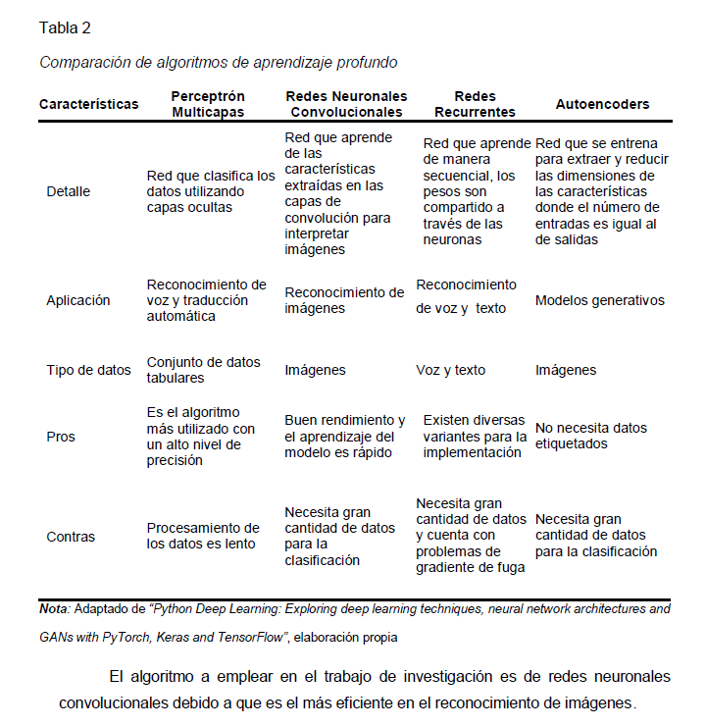
Nota: Adaptado de “Python Deep Learning: Exploring deep learning techniques, neural network architectures and GANs with PyTorch, Keras and TensorFlow”.

Menciona (A. A. Ortiz) que la el aprendizaje profundo, también conocido como Deep Learnig, es una rama del aprendizaje automático que utiliza una familia de algoritmos que imitan los procesos que realizan las neuronas cerebrales para realizar tareas como el reconocimiento de voz, imágenes y palabras, entre otras aplicaciones. Dichos algoritmos funcionan como un proceso de capas, con neuronas en cada capa que procesan las salidas de la capa anterior.
El origen de este campo se remonta alrededor de los años 80, si bien su desarrollo sufrió una ralentización en la década posterior debido a lo computacionalmente costosos que eran estos modelos para los ordenadores de aquella época (Bartlett, Anthony W.).

Redes neuronales convolucionales (CNN)
Según Calvo D. (2017). Las redes neuronales convolucionales son similares, la principal ventaja de las redes neuronales multicanal es que se enseña a cada parte de la red para realizar una tarea, lo que reduce significativamente el número de capas ocultas y permite un entrenamiento más rápido. Las redes neuronales convolucionales son extremadamente poderosas en el análisis de imágenes. Debido a que pueden identificar características básicas como la detención de bordes, las líneas, etc. y luego combinarlas con características más complejas hasta encontrar lo que se busca.
- Capa convolucional
Según Vasilev et al. (2019), la capa convolucional o convolutional Layer se encarga de extraer características aplicando filtros que se desplazan (stride) a lo largo de la imagen de entrada, la cual puede ser en color o en escala de grises. En cada posición, se realiza una operación matricial seguida de una suma, generando así un mapa de características que posteriormente se envía a la función de activación ReLU, comúnmente utilizada en estos casos. Además, se puede emplear un relleno (padding) para continuar extrayendo características de bajo nivel, ya que la aplicación sucesiva de capas convolucionales reduce rápidamente las dimensiones del volumen de la imagen.

Figura 5
Convolución aplicada a una imagen 5x5x1 con 1 desplazamiento y un filtro de 3x3.
Nota: Adaptado de “Python Deep Learning: Exploring deep learning techniques, neural network architectures and GANs with PyTorch, Keras and TensorFlow”.

Skalski (2019) indica que el método para obtener el mapa de características mediante la siguiente formula:
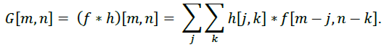
En donde:
f = Tamaño de la imagen
h = Tamaño del filtro
m = Numero de fila del mapa de características
n = Numero de columna del mapa de características
j = Contador de numero de filas
k = Contador de numero de columnas
Como resultado se obtiene el siguiente mapa de características:
Figura 6
Resultado de una capa de convolución.
Nota: Adaptado de “Python Deep Learning: Exploring deep learning techniques, neural network architectures and GANs with PyTorch, Keras and TensorFlow”.
- Capa de agrupación
Según (Vasilev et al. 2019), la capa de agrupación o pooling Layer disminuye el tamaño de la imagen después de la convolución para emplear menos parámetros en la red. Existen dos tipos principales de capas de agrupación: la agrupación máxima (max pooling) y la agrupación promedio (average pooling). De estas, la más utilizada es la agrupación máxima, cuyo objetivo es conservar únicamente los valores máximos.
Figura 7
Agrupación máxima aplicando un filtro de 2x2.
Nota: Adaptado de “Python Deep Learning: Exploring deep learning techniques, neural network architectures and GANs with PyTorch, Keras and TensorFlow”.
- Capa totalmente conectada
Según (Vasilev et al. 2019), la capa totalmente conectada o Fully Connected Layer enlaza todas las neuronas de la capa de entrada con las neuronas de salida, lo que facilita que el gradiente, al propagarse hacia atrás, participe en la creación de nuevas neuronas.
(Vasilev et al. 2019) indican que hay diferentes métodos para optimizar el desempeño de una red neuronal convolucional, entre los cuales se encuentran:
- Pre procesamiento de datos
El procesamiento de imágenes trabaja con valores de píxeles que van de 0 a 255, los cuales pueden afectar de manera negativa el aprendizaje del modelo dependiendo de la intensidad de los canales relacionados con la imagen. Por esta razón, es necesario normalizar los datos antes de ingresarlos a la red. Los métodos de normalización que se pueden emplear son los siguientes:
- Escalado de características
Se lleva a cabo una transformación de los píxeles de entrada para que estén dentro del rango de 0 a 1 utilizando la siguiente fórmula:
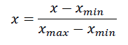
Tomando como referencia un píxel con una intensidad de 100, se presentará un ejemplo práctico.
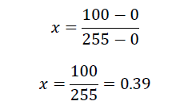
Este método de normalización es uno de los más comunes y también el más rápido de aplicar, por lo que se ha empleado en el procesamiento de este trabajo de investigación.
- Puntuación estándar
Se normalizan los datos calculando el promedio y la desviación estándar para cada canal de la imagen, aplicando este proceso únicamente a las imágenes que serán utilizadas para entrenar y evaluar el algoritmo, mediante la siguiente fórmula:
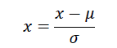
- Regularización
En los algoritmos pueden presentar dos tipos de inconvenientes: el sobreajuste (overfitting), que ocurre cuando el modelo se ajusta demasiado a los datos de entrenamiento y no generaliza bien a datos nuevos durante las pruebas; y el subajuste (underfitting), que sucede de manera opuesta al sobreajuste, debido a una cantidad insuficiente de datos de prueba durante el entrenamiento. Por esta razón, se emplean diversas técnicas para reducir estos problemas durante el proceso de aprendizaje del modelo, entre las cuales se encuentran:
- Pérdida de peso
Esta técnica, también llamada regularización L2, penaliza los pesos elevados en la red, evitando que se utilicen ciertas características vinculadas a dichos pesos grandes, lo que contribuye a disminuir el sobreajuste del modelo.
- Dropout
Esta técnica consiste en eliminar aleatoriamente neuronas junto con sus conexiones de entrada y salida, lo que ayuda a prevenir el sobreajuste en la red. La capa dropout puede implementarse en las capas de convolución, agrupación o en las capas totalmente conectadas.
- Aumento de datos
Esta técnica se emplea cuando el conjunto de datos para el entrenamiento es reducido y existe riesgo de sobreajuste. Su objetivo es ampliar el tamaño de los datos de entrenamiento mediante distintos métodos, como la rotación, volteo horizontal y vertical, ajuste del enfoque, recortes, sesgado, así como el aumento del brillo y contraste de la imagen.
- Normalización por lotes
Esta técnica normaliza la salida de las neuronas en cada lote, manteniendo la función de activación alrededor de 0 y la desviación estándar próxima a 1. La capa de normalización por lotes, o batch normalization, es similar al proceso de puntuación estándar que se describe en el preprocesamiento de datos.
De acuerdo con Moolayil (2019), es posible optimizar el desempeño del algoritmo mediante la configuración de hiperparámetros, entre los cuales se encuentran:
- Número de capas
El número de capas incluidas en el diseño del algoritmo influye en su desempeño; Por ello, un diseño más complejo requerirá mayores recursos computacionales. En cambio, un diseño con pocas capas puede provocar sobreajuste (overfitting), lo que hace necesario aplicar técnicas específicas como abandono y regularización L2 para reducir este problema.
- Número de épocas
Este concepto se relaciona con la cantidad de veces que un conjunto de datos pasa a través de la red neuronal; al aumentar el número de épocas, es posible obtener mejores resultados, aunque también se requiere más capacidad computacional y se prolonga el tiempo de entrenamiento.
- Inicialización de pesos
Una adecuada inicialización de los pesos facilita que el algoritmo acelere el entrenamiento y disminuya la aparición de neuronas inactivas.
- Tamaño de lote
Número de elementos que se procesan en la red neuronal. Un tamaño apropiado facilita que el algoritmo aprenda gradualmente; se sugiere emplear un valor entre 32 y 64.
- Tasa de aprendizaje
Este parámetro regula la rapidez del aprendizaje, ya que se emplea para ajustar los pesos en cada iteración
- Optimizadores
Este permite modificar los parámetros de la red neuronal, incluyendo optimizadores como Adam, Adamax, Nadam, SGD, RMSprop, entre otros. En esta investigación se empleará el optimizador Adam.

Modelo Swin Transformer
Swin Transformer es una arquitectura de visión computacional basada en Transformers que adapta el mecanismo de autoatención al procesamiento eficiente de imágenes. Su propuesta parte del Transformer original, definido por Vaswani et al. (2017), donde la atención permite ponderar relaciones relevantes entre elementos de una secuencia sin recurrir a estructuras recurrentes. En visión computacional, esta lógica se traslada al análisis de regiones o parches de una imagen.
El Vision Transformer demostró que una imagen puede dividirse en parches y tratarse como una secuencia para tareas de reconocimiento visual. Dosovitskiy et al. (2021) mostraron que este enfoque puede competir con redes convolucionales cuando existe preentrenamiento suficiente. Sin embargo, la atención global sobre todos los parches incrementa el costo computacional cuando se trabaja con imágenes de mayor resolución.
Liu et al. (2021) propusieron Swin Transformer como un Transformer jerárquico que calcula representaciones mediante ventanas desplazadas. Este diseño limita la autoatención a ventanas locales no superpuestas y, al desplazar dichas ventanas entre capas, permite el intercambio de información entre regiones vecinas. La arquitectura conserva una complejidad computacional lineal respecto al tamaño de la imagen y genera representaciones en distintas escalas.
En esta investigación se emplea Swin-Tiny Transformer para la clasificación visual de variedades de papa nativa. Su utilidad metodológica se relaciona con la posibilidad de capturar patrones locales y relaciones espaciales asociadas al color de piel, forma, textura, ojos y apariencia externa del tubérculo. Aun así, el uso de esta arquitectura no implica superioridad automática frente a CNN/EfficientNetB0; la comparación debe sostenerse en las métricas obtenidas y, si se desea afirmar diferencia significativa, en pruebas pareadas complementarias.

Papa Nativa
(Ortega et al.,2005) afirma lo siguiente “Las papas nativas son el resultado de un proceso de domesticación, selección y natural conservación”. A si mismo (Gómez et al., 2008) “Constituyen una valiosa herencia de los pueblos pre incaicos que durante siglos las seleccionaron por su agradable sabor y resistencia a las condiciones adversas del clima de la sierra caracterizado por frecuentes heladas y sequias”.
La mayoría de las papas nativas son cultivadas sobre los 3000 m.s.n.m., a esta altura la fuerte radiación solar y los suelos orgánicos andinos brindan a estas papas una naturalidad especial las cuales además son cultivadas generalmente sin uso de fertilizantes químicos y casi sin aplicación de pesticidas (Reinoso et al., 2005).
- Producción de la papa nativa
Actualmente, las papas nativas representan el 30 por ciento de la producción total de papas en Perú, según el Ministerio de Agricultura y Riego (MINAGRI) (2015).
Se siembran 270,000 has y se producen en promedio 3 millones TM (toneladas métricas) al año. 600,000 familias dependen de su cultivo cada año.
De manera particular, en el caso de la zona andina, es el principal cultivo de los pequeños agricultores, el 87% de los productores se encuentran en esta región (situada entre 3.000 a 4.200 m.s.n.m), para quienes es una fuente de ingresos, de alimentación, de biodiversidad e implica una preservación de costumbres ancestrales (Gómez et al., 2008).

Diversidad Genética de Cultivos Nativos
Cahuana y Arcos (2002) señalan que las variedades nativas son aquellas papas que se originaron de manera natural a partir de papas silvestres. El proceso de diversificación y domesticación de la papa estuvo muy influenciado por la propagación vegetativa mediante tubérculos, así como por la selección realizada tanto por la naturaleza como por el ser humano.
Según Cahuana y Arcos (2002), los agricultores suelen cultivar estas variedades nativas empleando pocos o ningún agroquímico, y estas variedades varían entre diferentes comunidades.
En el altiplano andino de Perú, Bolivia y Ecuador, existen más de 4000 variedades distintas de papas nativas, las cuales son elegidas por características como sabor, textura, forma y color. Estas variedades están muy bien adaptadas a las difíciles condiciones climáticas de los Andes altos, creciendo en altitudes que varían entre los 3500 y 4200 metros (CIP, 2023).
En el cultivo de papas se incluyen tres grupos de tubérculos andinos que pertenecen a distintas familias botánicas. Cada grupo presenta características únicas, con una amplia variedad de formas, colores y sabores. Se distinguen entre sí por aspectos como las inflorescencias, la forma de las hojas, los tubérculos y la disposición de las yemas u ojos.

Clasificación de Variedades de Papa Nativa
Brack (2015) señala que las características de la papa son muy diversas, incluyendo su valor nutritivo, color, textura, sabor y tamaño. Existen papas que pueden ser dulces o amargas, y de colores variados como rojo, amarillo, blanco, negro y morado. Las variedades nativas de papa se dividen en dos grupos principales.
- Variedades nativas de papa dulce
Se refiere a las papas que presentan un sabor dulce y agradable, siendo adecuadas para consumir frescas debido a su bajo nivel de glicoalcaloides (Cahuana & Arcos, 2002).
- Variedades nativas de papa amarga
Cahuana y Arcos (2002) indican que se denomina así a las papas que tienen un sabor amargo y desagradable debido a su elevado contenido de glicoalcaloides (más de 20 mg/100 g de peso fresco). Estos compuestos hacen que las papas frescas no sean aptas para el consumo directo, pero los agricultores no las descartan; en cambio, a veces los tubérculos a un proceso de transformación para producir “chuño”. Se ha comprobado que después de 4 o 5 meses de almacenamiento en oscuridad, estas papas pueden consumirse frescas, ya que durante ese tiempo los glicoalcaloides y otros componentes como carbohidratos, proteínas, vitaminas, minerales y agua disminuyen debido a la respiración, brotamiento, transpiración y cambios cualitativos, además de la posible conversión de almidón en azúcares durante el almacenamiento.

Papas Nativas en la Región de Ayacucho
En el departamento de Ayacucho se cultivan más de 300 papas nativas utilizando técnicas tradicionales, las cuales constituyen la base económica y la seguridad alimentaria de numerosas comunidades andinas. Morote (2009) informa que 13 cultivares nativos de Ayacucho han sido registrados y descritos en el registro oficial de cultivares de papas nativas, los cuales se conservan en el germoplasma de la EEA-Canaan INIA-Ayacucho.

Importancia de los Cultivos Nativos:
- Contribución en la seguridad alimentaria y nutrición
De acuerdo con el CIP (2023), la papa ocupa el tercer lugar entre los cultivos alimentarios más importantes a nivel mundial, solo detrás del arroz y el trigo, en cuanto a consumo humano. Más de mil millones de personas en todo el planeta consumen papas, y la producción mundial supera los 300 millones de toneladas métricas.
- Conservación de los recursos genéticos
La preservación de los recursos genéticos relacionados con la agrobiodiversidad es una labor crucial y estratégica para cualquier país, con el objetivo de promover el desarrollo de las comunidades, así como proteger la soberanía y seguridad alimentaria. Además, las áreas geográficas con climas variados, donde los agricultores aplican sus conocimientos tradicionales y ancestrales para conservar cultivos y animales nativos, se conocen como "Zonas de Agrobiodiversidad".
En el año 2016 se promulgó el Decreto Supremo 020-2016-MINAGRI, que oficializa el reconocimiento de las “Zonas de Agrobiodiversidad” en Perú como una medida para conservar in situ, valorar el conocimiento tradicional y ancestral de los pueblos originarios, y fomentar el uso sostenible de los cultivos y animales nativos junto con sus parientes silvestres. Este reconocimiento se concede a las comunidades campesinas o pueblos indígenas que lo solicitan de manera voluntaria.
Desde sus inicios, el Instituto Nacional de Innovación Agraria (INIA) ha impulsado esfuerzos para conservar y utilizar de forma sostenible la agrobiodiversidad a través de estrategias participativas que involucran principalmente a los propios agricultores. Un hito importante ocurrió el 15 de octubre de 2019, cuando el Ministerio de Agricultura y Riego (MINAGRI) reconoció la primera Zona de Agrobiodiversidad en Perú, denominada “Andenes de Cuyocuyo”, ubicada en la provincia de Sandia, Puno. Este reconocimiento se otorgó en honor a la conservación de los recursos genéticos locales que realizan las comunidades campesinas quechuas, quienes cultivan una gran variedad de tubérculos andinos utilizando un sistema ancestral de andenería milenaria (Instituto Nacional de Innovación Agraria – INIA, 2020).

Variedades de papa Nativa
Registro Nacional de Papas Nativas Peruanas, Menciona que alrededor de setenta variedades de papas nativas fueron registradas, y el Instituto Nacional de Innovación Agraria (INIA) ha continuado trabajando en la inscripción y caracterización de cada variedad cada año. Hasta el año 2015, se han registrado más de 100 variedades en el registro mencionado y se busca registrar las más de tres mil variedades que posee nuestro país.

Características de la papa nativa
Según Quispe (2003), las principales características que presentan las papas nativas son:
- Resistencia a enfermedades y plagas.
- El período vegetativo oscila entre (4 a 7 meses).
- Un alto porcentaje de proteínas (2 a 5%).
- La pulpa del tubérculo tiene una variedad de colores y pigmentaciones.
- Capacidad de almacenamiento excelente.
- La forma de los tubérculos es muy variada.
- Color de la piel de tubérculos muy diversos.
- El tono de la piel de los tubérculos es muy variado
- Tienen un alto contenido de vitaminas y minerales y están adaptados a las condiciones altamente andinas.

Caracterización Morfológica de Papas Nativas
La caracterización morfológica de papa nativa se fundamenta en el Manual para la caracterización in situ de cultivos nativos del INIA, publicado en 2006.
Los caracteres deben encontrarse en todas las plantas, frutos, tubérculos o brotes, según corresponda, y se evaluarán en plantas representativas (que deben ser identificadas). Posteriormente, una vez que estas plantas hayan finalizado su crecimiento y desarrollo, se procederá a caracterizar los tubérculos y, más adelante, se analizarán los brotes provenientes de dichos tubérculos.
- Característica Principal o Predominante es aquella que se encuentra en mayor proporción.
- Característica secundaria es aquella que se encuentra en menor proporción o está sometida a una determinada distribución (tomar en cuenta esquemas de distribución de colores secundarios).
- Los estados de los caracteres deben ser evidentes a primera vista. No deben forzarse las lecturas.
- Si hubiese alguna dualidad o discrepancia de estados de los caracteres, se codifica el estado de mayor valor.
- Los valores de los estados, o caracterización son relativos, involucran datos de doble estado y multi-estado de tipo cualitativo, sin o con secuencia lógica, por lo mismo las escalas por cada descriptor tienen diferentes números de estados o tamaños, es necesario tomar en cuenta.
Las caracterizaciones morfológicas deben realizarse en las siguientes fases del crecimiento y desarrollo de las plantas de papa: floración, fructificación, período de tubérculos hasta la cosecha y brotación de tubérculos. Los tubérculos deben ser evaluados en el momento de la cosecha; De no ser posible, se debe recolectar más de cinco tubérculos representativos por cada planta en evaluación o marcada, seleccionando aquellos con los colores y formas más comunes, maduros y sin zonas verdes causadas por la luz. Es importante almacenarlos en bolsas opacas para evitar el verdor, que podría alterar la coloración tanto de la piel como de la pulpa. La caracterización debe realizarse dentro de la primera semana después de la cosecha.
Los tubérculos deben ser caracterizados al momento de la cosecha o en caso contrario, hay que recoger más de 5 tubérculos representativos por cada planta en evaluación o planta marcada (colores y formas más frecuentes y que estén maduros, tubérculos sin verdeado por la luz), recoger en bolsas opacas para evitar que se verdeen y por lo tanto se tergiversen los colores tanto de piel como de pulpa. Hay que caracterizarlos dentro de la semana de cosechado.

Color de Piel del Tubérculo
El color de la piel se determina mediante comparación con la tabla de colores para tubérculos (Figura 12), que corresponde al RHS color Chart; se identifican los estados y códigos asociados al color principal de la piel, la intensidad de dicho color y el color secundario de la piel del tubérculo según la escala de valores presentada.

Figura 8
Colores de la piel del tubérculo de papas nativa.
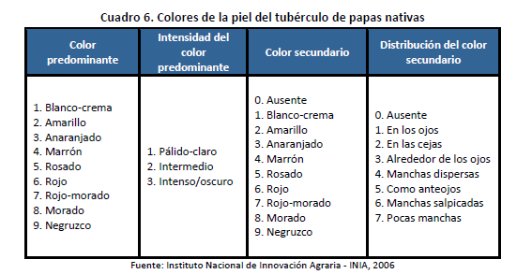
Nota: Adaptado del Instituto nacional de innovación agraria INIA, 2006

Figura 9
Tabla de colores de la piel del tubérculo de papas nativas
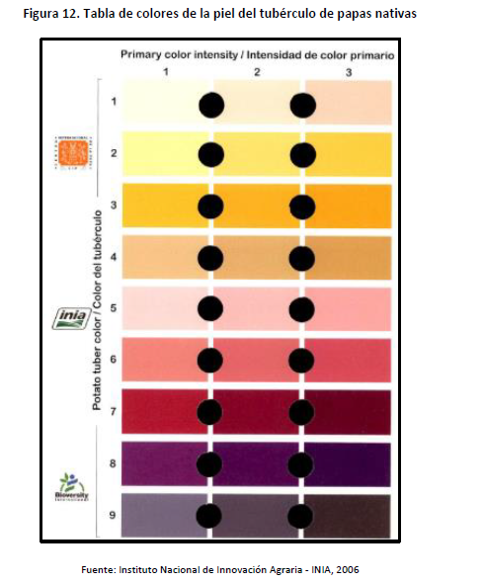
Nota: Adaptado del Instituto nacional de innovación agraria INIA, 2006
Con el uso de la tabla de colores para tubérculos, se identifica el color predominante asignándole un número del 1 al 9 (que corresponde al primer dígito), seguido por la intensidad de dicho color, valorada del 1 al 3 (segundo dígito). A continuación, se verifica la posible presencia o ausencia de un color secundario, donde 0 indica ausencia y 1 a 9 representa su existencia (tercer dígito). En caso de que exista color secundario, se debe determinar la forma en que se distribuye en la piel del tubérculo, utilizando para ello un esquema específico para esta distribución (cuarto dígito). Finalmente, se obtienen cuatro dígitos que reflejan esta codificación.
La distribución de los colores secundarios se distribuye de la siguiente manera:
Figura 10
Distribución del color secundario de la piel del tubérculo de papas nativas
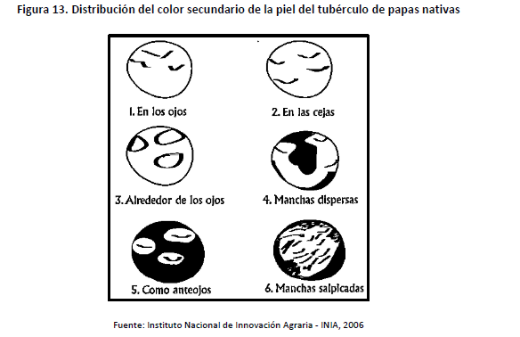
Nota: Adaptado del Instituto nacional de innovación agraria INIA, 2006

Forma del Tubérculo
De acuerdo con INIA (2006), la forma general, las variaciones en la forma y la profundidad de los ojos del tubérculo se evaluaron utilizando las mismas muestras que sirvieron para analizar el color de la piel. Para ello, se emplearon los descriptores de forma del tubérculo indicados en el Figura 11, junto con la relación entre la longitud y el diámetro del tubérculo que aparece en el Figura 12. Además, se apoyaron en los esquemas ilustrados en la Figura 13 (a) y (b).
Figura 11
Formas de la piel del tubérculo de las papas nativas
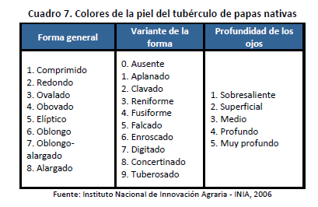
Nota: Adaptado del Instituto nacional de innovación agraria INIA, 2006
Figura 12
Relación de diámetro (Di) y longitud del tubérculo (Lo) en formas de papas nativas
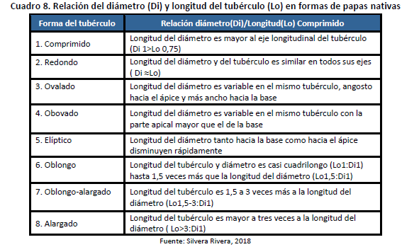
Nota: Adaptado de Silvera Rivera, 2018
Figura 13
Forma general y variedades del tubérculo de papas nativas
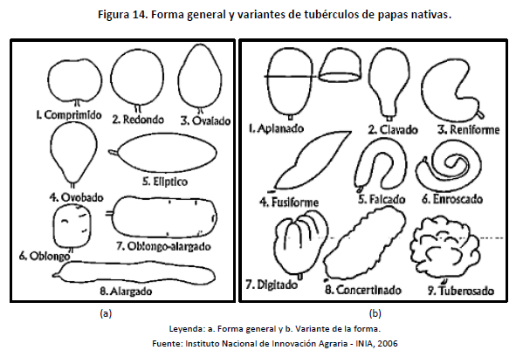
Nota: Adaptado del Instituto nacional de innovación agraria INIA, 2006

Color de la Pulpa del Tubérculo
El color predominante, el color secundario y la distribución del color secundario en la pulpa del tubérculo fueron establecidos mediante el uso de los descriptores específicos para el color de la pulpa que se presentan en la Figura 14. Para la identificación de los patrones de distribución del color secundario en la pulpa, se empleó el esquema ilustrado en la Figura 15.
Figura 14
Descriptores del color de la pulpa del tubérculo de papas nativas
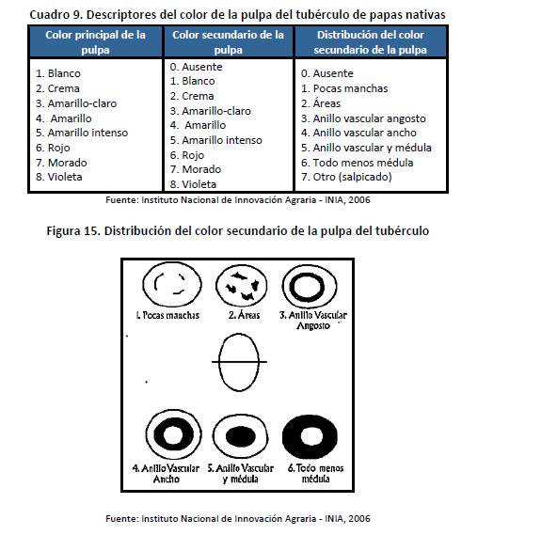
Nota: Adaptado del Instituto nacional de innovación agraria INIA, 2006.
Figura 15
Distribución del color secundario de la pulpa del tubérculo

Nota: Adaptado del Instituto nacional de innovación agraria INIA, 2006.

Clasificación de las variedades de la papa nativa
De acuerdo a la Norma Técnica Peruana dictaminado por (INDECOPI, 2010), los tamaños de la papa de las variedades nativa y mejorada o híbrida se clasifican de acuerdo a su forma., color de piel y pigmentación en la pulpa.

Marco Conceptual

Python
(Van Rossum, 2017) menciona que Python es un lenguaje de programación poderoso y fácil de aprender. Contiene un método sencillo pero efectivo de programación orientada a objetos y estructuras de datos eficientes y de alto nivel. Python es un lenguaje ideal para el scripting y el desarrollo rápido de aplicaciones en varios campos y, sobre todo, en la mayoría de las plataformas debido a su sintaxis refinada y tipado dinámico.

Google Colab
Según (Colaboratory, 2023) Es un entorno gratuito de Jupyter Notebook que no requiere configuración y que se ejecuta completamente en la nube. Para quienes no estén familiarizados con Jupyter o Python, esta es la definición oficial.

Visión computacional
La visión computacional es el área que permite a los sistemas informáticos procesar imágenes digitales para reconocer patrones, clasificar objetos o extraer información visual. En agricultura, su uso se ha extendido a tareas de diagnóstico, monitoreo y clasificación visual de cultivos, aunque los resultados dependen de la calidad del dataset y de las condiciones de captura (Kumar et al., 2022; Oppenheim et al., 2019).

Clasificación de imágenes
La clasificación de imágenes es una tarea supervisada en la que un modelo asigna una etiqueta a una imagen de entrada. En esta investigación, cada imagen digital de papa nativa se asigna a una de las siete variedades consideradas en el conjunto de datos.

Dataset de imágenes
El dataset de imágenes es el conjunto organizado de fotografías digitales utilizadas para entrenar, validar y evaluar los modelos. Su estructura debe mantener etiquetas correctas, distribución equilibrada por clase y separación entre subconjuntos de entrenamiento, validación y prueba.

Red neuronal convolucional
Una red neuronal convolucional, o CNN, es una arquitectura de aprendizaje profundo diseñada para procesar datos con estructura espacial, como las imágenes. Sus capas convolucionales extraen patrones locales de bajo y alto nivel, lo que la hace adecuada para tareas de clasificación, detección y segmentación visual (Zhao et al., 2024).

EfficientNetB0
EfficientNetB0 es la versión base de la familia EfficientNet, propuesta como una arquitectura convolucional eficiente. Tan y Le (2019) plantearon el escalamiento compuesto, que ajusta de manera equilibrada la profundidad, el ancho y la resolución de la red para mejorar la relación entre precisión y costo computacional.

Transformer
El Transformer es una arquitectura basada en mecanismos de atención que permite modelar relaciones entre elementos de una secuencia. Vaswani et al. (2017) mostraron que la autoatención puede reemplazar estructuras recurrentes y facilitar el entrenamiento paralelo de modelos profundos.
- Autoatención
La autoatención es el mecanismo mediante el cual un modelo asigna diferentes pesos a los elementos de entrada según su relevancia para la representación final. En imágenes, permite relacionar regiones visuales y no limitar el análisis únicamente a operaciones locales.

Vision Transformer
Vision Transformer aplica la arquitectura Transformer al reconocimiento de imágenes al dividirlas en parches tratados como una secuencia. Dosovitskiy et al. (2021) demostraron que este enfoque puede alcanzar resultados competitivos cuando se dispone de preentrenamiento y suficientes datos.

Swin Transformer
Swin Transformer es un Transformer jerárquico para visión computacional que utiliza ventanas desplazadas para calcular la atención de forma eficiente. Liu et al. (2021) señalan que esta estrategia permite trabajar con representaciones a distintas escalas y reducir el costo computacional frente a la atención global.

Swin-Tiny Transformer
Swin-Tiny Transformer es una variante compacta de Swin Transformer. En esta tesis se utiliza para evaluar su desempeño en la clasificación de imágenes de papa nativa, considerando que su estructura jerárquica puede capturar rasgos visuales locales y relaciones espaciales entre regiones del tubérculo.

Métricas de clasificación
Las métricas de clasificación evalúan el rendimiento de los modelos. Accuracy mide la proporción total de aciertos; precision, las predicciones correctas dentro de una clase; recall, los casos positivos de referencia identificados correctamente; F1-score combina precision y recall; balanced accuracy promedia el desempeño por clase; y la matriz de confusión muestra aciertos y errores entre clases.

Confianza de predicción
La confianza de predicción es el valor asignado por el modelo a una clase estimada para una imagen específica. Este valor no equivale al accuracy global del modelo; solo expresa la seguridad relativa del sistema en una inferencia individual.

CAPÍTULO IV: METODOLOGÍA DE INVESTIGACIÓN

Definición de variables

Variable Independiente:
La variable independiente corresponde a los algoritmos de Deep Learning, entendidos como los modelos computacionales utilizados para procesar imágenes digitales y realizar la clasificación automática de variedades de papa nativa.
En la investigación, esta variable se concreta en dos modelos evaluados:
- CNN/EfficientNetB0, basada en redes neuronales convolucionales.
- Swin-Tiny Transformer, basada en arquitectura Transformer para visión computacional.

Variables Dependientes:
La variable dependiente corresponde a la identificación de variedades de papas nativas. En este estudio, la identificación se entiende como el proceso de asignar una imagen digital de papa nativa a una de las siete variedades consideradas.
Esta variable se midió mediante el desempeño de clasificación obtenido por los modelos en el conjunto de prueba. Para ello se emplearon métricas como accuracy, precision, recall, F1-score, balanced accuracy y matriz de confusión.
La preservación señalada en el título no se asumió como variable dependiente directa, porque el estudio no midió conservación genética, conservación cultural ni impacto agrícola posterior. En esta tesis, la preservación se plantea como finalidad o aporte esperado: la identificación automática puede apoyar el registro, reconocimiento y valoración de las variedades de papa nativa estudiadas.

Operacionalización de variables
La operacionalización de variables se presenta en las Tablas 1 y 2. La variable independiente se concreta en los modelos de Deep Learning evaluados y en su protocolo de entrenamiento. La variable dependiente corresponde al desempeño de identificación visual de variedades de papas nativas, medido mediante accuracy, balanced accuracy, precision, recall, F1-score y matriz de confusión.

Tabla 1
Operación de las variables independientes
VARIABLE INDEPENDIENTE | DIMENSIONES | INDICADORES | ÍNDICE
Algoritmos de Deep Learning | CNN/EfficientNetB0 | - Arquitectura CNN, entrada 224 × 224, 12 épocas ejecutadas (4 de cabeza clasificadora y 8 de ajuste fino), validación y prueba | Modelo evaluado y protocolo de entrenamiento
Algoritmos de Deep Learning | Swin-Tiny Transformer | Arquitectura Transformer, entrada 224 × 224, 12 épocas ejecutadas (3 de cabeza clasificadora y 9 de ajuste fino), validación y prueba | Modelo evaluado y protocolo de entrenamiento
Nota: Elaboración propia.

Tabla 2
Operación de las variables dependientes
VARIABLE DEPENDIENTE | DIMENSIONES | INDICADORES | ÍNDICE
Desempeño de identificación de variedades de papas nativas | Clasificación global | - Accuracy / balanced accuracy / pérdida en prueba | Valor entre 0 y 1
 | Clasificación por variedad | - Precision / recall / F1-score por clase | Valor entre 0 y 1
 | Errores de identificación | - Matriz de confusión | Frecuencia de aciertos y errores
 | Criterio de eficiencia | - Accuracy y F1-score macro iguales o superiores a 0.75 | Eficiente / ineficiente
Nota: Elaboración propia.

Tipo y Nivel investigación
La investigación es de enfoque cuantitativo y de tipo aplicada, porque utiliza conocimientos de inteligencia artificial, visión computacional y Deep Learning para resolver el problema concreto de identificación visual de variedades de papa nativa mediante modelos entrenados y evaluados con métricas numéricas de clasificación.
El nivel de investigación es evaluativo-comparativo con componente experimental computacional, porque mide el desempeño de dos arquitecturas de clasificación de imágenes, compara sus métricas bajo el mismo protocolo de evaluación y contrasta estadísticamente si el desempeño alcanza el umbral mínimo definido para la investigación.

Diseño de Investigación
El diseño de la investigación es experimental computacional de alcance evaluativo-comparativo.
Se considera experimental computacional porque se entrenaron y evaluaron modelos de Deep Learning bajo un protocolo controlado de datos, particiones, épocas, arquitectura, semillas de ejecución y métricas. La intervención no recayó sobre personas ni cultivos, sino sobre el procedimiento computacional de entrenamiento y evaluación de modelos.
El estudio mantiene una delimitación temporal, porque las imágenes fueron organizadas y evaluadas dentro de un periodo definido de recolección, preparación y entrenamiento.
Es evaluativo-comparativo porque describe el desempeño de cada modelo y compara CNN/EfficientNetB0 con Swin-Tiny Transformer mediante métricas comunes de clasificación multiclase.

Población
La población accesible de la investigación estuvo conformada por el corpus visual de imágenes digitales de siete variedades de papa nativa consideradas en el estudio. El corpus validado estuvo integrado por 7000 imágenes etiquetadas, organizadas por variedad y preparadas para el entrenamiento, validación y prueba de los modelos de clasificación.
Las variedades consideradas se presentan en la Tabla 3.
Tabla 3
Variedades de papa nativa consideradas en la investigación
N.º | VARIEDAD
1 | PUKA_ÑATA
2 | TOROPA_WAQRAN
3 | PUMAPA_MAKIN
4 | PUTISA
5 | YURAQ_LEGUAS
6 | YURAQ_JEWICHO
7 | CANUTILLO
Nota. Elaboración propia a partir del registro fotográfico organizado para la investigación
La unidad de análisis corresponde a cada imagen digital etiquetada con una variedad de papa nativa. Cada registro quedó asociado a una clase y a un subconjunto experimental de entrenamiento, validación o prueba.

Muestra
La muestra experimental estuvo conformada por la totalidad de las 7000 imágenes etiquetadas disponibles en el corpus depurado. Debido a que se utilizó todo el conjunto preparado para el experimento computacional, la muestra operativa coincide con el dataset de trabajo.
La muestra incluyó siete variedades de papa nativa, con 1000 imágenes validadas por variedad. Esta distribución balanceada permitió evaluar los modelos bajo condiciones equivalentes de representación por clase.
Tabla 4
Distribución de la muestra por variedad de papa nativa
VARIEDAD | NÚMERO DE IMÁGENES | PORCENTAJE
PUKA_ÑATA | 1000 | 14.29 %
TOROPA_WAQRAN | 1000 | 14.29 %
PUMAPA_MAKIN | 1000 | 14.29 %
PUTISA | 1000 | 14.29 %
YURAQ_LEGUAS | 1000 | 14.29 %
YURAQ_JEWICHO | 1000 | 14.29 %
CANUTILLO | 1000 | 14.29 %
TOTAL | 7000 | 100.00 %
Nota. Elaboración propia a partir del corpus visual validado y organizado por variedad. Los porcentajes fueron redondeados a dos decimales.
El muestreo fue no probabilístico por conveniencia, porque las imágenes utilizadas correspondieron al conjunto disponible y organizado para el desarrollo experimental de la tesis. La selección respondió a la disponibilidad de imágenes por variedad, a su calidad visual y a su utilidad para una tarea de clasificación multiclase.

Criterios de inclusión y exclusión
Los criterios de inclusión y exclusión permitieron depurar el conjunto de imágenes antes de su uso en el entrenamiento y evaluación de los modelos. Estos criterios se aplicaron para mantener consistencia visual, trazabilidad de etiquetas y pertinencia metodológica.
Tabla 5
Criterios de inclusión y exclusión de imágenes
TIPO DE CRITERIO | CRITERIO APLICADO
Inclusión | Imágenes digitales correspondientes a una de las siete variedades de papa nativa consideradas en la investigación.
Inclusión | Imágenes con etiqueta de variedad identificable y registrada.
Inclusión | Imágenes con suficiente nitidez para observar color, forma y apariencia externa del tubérculo.
Inclusión | Imágenes asociadas a una sola clase de variedad para evitar ambigüedad en la clasificación.
Exclusión | Imágenes borrosas, incompletas o con baja calidad visual que dificultaran la identificación de la variedad.
Exclusión | Imágenes duplicadas o sin correspondencia clara con una etiqueta de variedad.
Exclusión | Imágenes que no pertenecieran a las siete variedades definidas en el estudio.
Exclusión | Registros con inconsistencias entre el nombre de la imagen, la etiqueta y la clase asignada.
Nota: Elaboración propia a partir de los criterios metodológicos aplicados durante la organización del conjunto de imágenes.

Recolección y organización de datos
La recolección de datos se realizó mediante registro fotográfico de tubérculos de papa nativa cultivados en la comunidad de Santa Carmen. La captura y organización del registro se efectuó durante julio y agosto de 2025. Para el registro de las imágenes se utilizó una cámara fotográfica Canon EOS Rebel T7, lo que permitió obtener imágenes digitales con calidad suficiente para el análisis visual de color, forma y apariencia externa.
Las imágenes fueron organizadas por variedad y asociadas a una etiqueta de clase. La validación de las etiquetas estuvo a cargo del investigador responsable, mediante la revisión de la correspondencia entre la imagen, la denominación de la variedad y el registro de organización del conjunto de datos. Cuando una imagen no presentaba correspondencia clara con la variedad asignada o no cumplía con las condiciones mínimas de calidad visual, fue excluida del conjunto utilizado para el entrenamiento y evaluación.
El proceso de organización permitió consolidar un corpus balanceado de 7000 imágenes etiquetadas, distribuido en 1000 registros por variedad. Esta estructura fue necesaria para entrenar y evaluar los modelos bajo una distribución equilibrada de clases.

Partición del conjunto de datos
El conjunto de imágenes fue dividido en tres subconjuntos: entrenamiento, validación y prueba. La partición siguió una proporción aproximada de 70 % para entrenamiento, 15 % para validación y 15 % para prueba.
El subconjunto de entrenamiento se utilizó para ajustar los parámetros de los modelos. El subconjunto de validación permitió monitorear el aprendizaje durante las épocas de entrenamiento y seleccionar el mejor estado del modelo. El subconjunto de prueba se reservó para la evaluación final de desempeño.
Tabla 6
Distribución del conjunto de datos según partición experimental
SUBCONJUNTO | NÚMERO DE IMÁGENES | PORCENTAJE APROXIMADO
Entrenamiento | 4874 | 69.63 %
Validación | 1079 | 15.41 %
Prueba | 1047 | 14.96 %
TOTAL | 7000 | 100.00 %
Nota. Elaboración propia a partir de la partición experimental del corpus visual validado.
Épocas y repeticiones experimentales
Para documentar el entrenamiento y preparar la contrastación de hipótesis, se definieron configuraciones de 12, 50, 80 y 100 épocas para cada arquitectura. La ejecución base documentada en el informe corresponde a 12 épocas; las configuraciones ampliadas quedan destinadas al análisis por épocas y a la contrastación estadística con ejecuciones completas independientes.
En el modelo CNN/EfficientNetB0, la configuración base comprende 4 épocas para la cabeza de clasificación y 8 épocas de ajuste fino. En el modelo Swin-Tiny Transformer, la configuración base comprende 3 épocas para la cabeza de clasificación y 9 épocas de ajuste fino. Para la contrastación final, la configuración principal prevista es de 50 épocas, repetida con semillas diferentes para obtener una tabla de Accuracy por ejecución.
La prueba t de Student para una muestra debe aplicarse sobre los valores de Accuracy generados por entrenamientos completos desde cero. Por ello, cada fila de la tabla de contrastación corresponde a una ejecución independiente del entrenamiento y no a una época individual.

Técnicas e instrumentos de recolección de datos
La técnica principal de recolección de datos fue la observación directa mediante registro fotográfico y organización documental del corpus visual. Las imágenes fueron clasificadas por variedad, codificadas en el dataset y preparadas para el entrenamiento y evaluación de los modelos.
Tabla 7
Técnicas e instrumentos utilizados en la investigación
TÉCNICA | INSTRUMENTO | FINALIDAD
Observación directa | Ficha de registro de imágenes | Registrar nombre de imagen, variedad, clase y características visuales asociadas.
Registro fotográfico | Cámara Canon EOS Rebel T7 | Capturar imágenes digitales de las variedades de papa nativa.
Organización documental de datos | Manifest o CSV depurado del conjunto de imágenes | Organizar etiquetas, clases, particiones y correspondencia entre imagen y variedad.
Procesamiento computacional | Notebook de entrenamiento del modelo CNN/EfficientNetB0 | Implementar, entrenar y evaluar el modelo CNN/EfficientNetB0.
Procesamiento computacional | Notebook de entrenamiento del modelo Swin-Tiny Transformer | Implementar, entrenar y evaluar el modelo Swin-Tiny Transformer.
Análisis estadístico | Reporte de contrastación de hipótesis | Aplicar prueba t de Student para una muestra y prueba t pareada por clase.
Análisis de resultados | Matriz de métricas de clasificación y matriz de confusión | Registrar accuracy, precision, recall, F1-score, balanced accuracy, aciertos y errores por clase.
Nota. Elaboración propia a partir de los instrumentos empleados durante la recolección, organización, entrenamiento y evaluación de los modelos.

Procedimiento de la Investigación
El procedimiento metodológico se desarrolló en diez etapas.
- Etapa 1: Identificación de variedades
Se identificaron las siete variedades de papa nativa consideradas en la investigación: PUKA ÑATA, TOROPA WAQRAN, PUMAPA MAKIN, PUTISA, YURAQ LEGUAS, YURAQ JEWICHO y CANUTILLO. Cada variedad fue tratada como una clase dentro del problema de clasificación multiclase.
- Etapa 2: Captura de imágenes
Se realizó el registro fotográfico de las variedades de papa nativa mediante una cámara Canon EOS Rebel T7. Las imágenes fueron capturadas procurando condiciones visuales adecuadas para observar color, forma y apariencia externa del tubérculo.
- Etapa 3: Organización y etiquetado de datos
Las imágenes fueron organizadas por variedad y asociadas a una etiqueta de clase. Esta etapa permitió estructurar el conjunto de imágenes para su uso en modelos supervisados de clasificación.
- Etapa 4: Validación de etiquetas
Se revisó la correspondencia entre cada imagen y la variedad asignada. La validación se realizó a partir del registro de organización de datos y de la revisión visual de las imágenes. Los registros con etiquetas ambiguas o inconsistentes fueron excluidos del conjunto de trabajo.
- Etapa 5: Preprocesamiento de imágenes
Las imágenes fueron preparadas para su ingreso a los modelos de Deep Learning. El preprocesamiento incluyó el redimensionamiento a 224 × 224 píxeles, tamaño utilizado tanto para el modelo CNN/EfficientNetB0 como para el modelo Swin-Tiny Transformer.
- Etapa 6: División del conjunto de datos
El conjunto de imágenes fue dividido en entrenamiento, validación y prueba, siguiendo una proporción aproximada de 70/15/15. Esta partición permitió separar las imágenes utilizadas para ajustar los modelos de aquellas destinadas al monitoreo del aprendizaje y a la evaluación final.
- Etapa 7: Entrenamiento del modelo CNN/EfficientNetB0
Se entrenó un modelo de redes neuronales convolucionales basado en EfficientNetB0 para clasificar las imágenes según las siete variedades de papa nativa. El modelo fue ajustado con el subconjunto de entrenamiento y monitoreado con el subconjunto de validación.
- Etapa 8: Entrenamiento del modelo Swin-Tiny Transformer
Se entrenó un modelo Swin-Tiny Transformer para la misma tarea de clasificación multiclase. Esta arquitectura permitió evaluar el desempeño de un modelo basado en mecanismos de atención aplicados a visión computacional.
- Etapa 9: Evaluación de modelos
La evaluación se realizó sobre el subconjunto de prueba. Para ambos modelos se calcularon métricas de clasificación, incluyendo accuracy, balanced accuracy, precision, recall, F1-score y matriz de confusión.
- Etapa 10: Comparación descriptiva de resultados
Los resultados obtenidos por CNN/EfficientNetB0 y Swin-Tiny Transformer fueron comparados mediante métricas globales, métricas por clase y contrastación estadística. Para la contrastación recomendada por la asesora, la unidad de análisis estadístico corresponde al Accuracy obtenido en cada ejecución completa del entrenamiento, no a cada época individual.

Plan de tratamiento de datos
El tratamiento de datos siguió un proceso cuantitativo orientado a la clasificación de imágenes. Primero se organizó el conjunto de imágenes por variedad. Luego se verificó la correspondencia entre imágenes y etiquetas. Después, las imágenes fueron redimensionadas a 224 × 224 píxeles y distribuidas en subconjuntos de entrenamiento, validación y prueba.
Concluida la preparación de datos, se entrenaron los modelos CNN/EfficientNetB0 y Swin-Tiny Transformer. Ambos modelos fueron evaluados con el conjunto de prueba. Los resultados se organizaron en métricas globales, reportes por clase, predicciones y matrices de confusión.
El análisis de resultados se realizó mediante métricas cuantitativas de clasificación. Estas métricas permitieron describir el nivel de desempeño alcanzado por cada modelo en la identificación de las siete variedades de papa nativa.
El tratamiento de datos se concentró en la preparación del corpus, el entrenamiento de los modelos, la evaluación mediante métricas de clasificación, la comparación descriptiva entre arquitecturas y la organización de ejecuciones repetidas para la prueba t de Student. No se consideró ningún sistema de software como instrumento de medición de resultados.

Métricas de evaluación
Las métricas utilizadas para evaluar los modelos fueron accuracy, precision, recall, F1-score, balanced accuracy y matriz de confusión.
Las fórmulas utilizadas para el cálculo de las métricas de clasificación se presentan a continuación:
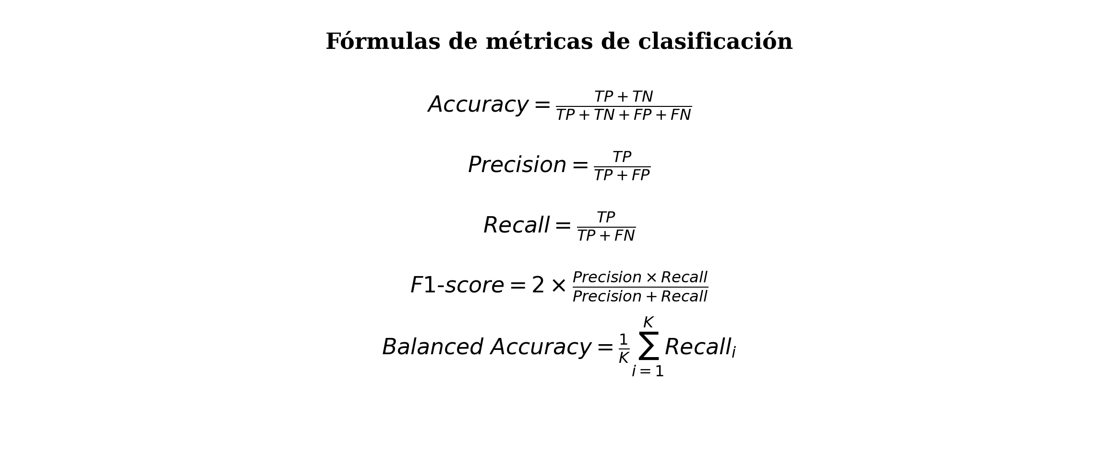
Nota. TP = verdaderos positivos; TN = verdaderos negativos; FP = falsos positivos; FN = falsos negativos; K = número de clases evaluadas.
- Accuracy (Exactitud)
Esta métrica mide la proporción de predicciones correctas realizadas por el modelo. Se calcula como el número de predicciones correctas (verdaderos positivos, TP, y verdaderos negativos, TN) dividido por el número total de predicciones (verdaderos positivos, verdaderos negativos, falsos positivos, FP, y falsos negativos, FN).
$$Accuracy=\frac{(TP + TN) }{(TP + TN + FP + FN)}$$
- Recall (Recuperación)
Esta métrica mide la proporción de verdaderos positivos que fueron correctamente identificados por el modelo. Es importante cuando el costo de los falsos negativos es alto.
$$Recall =\frac{TP}{ (TP + FN)}$$
- Precision (Precisión)
Esta métrica mide la proporción de verdaderos positivos entre todas las predicciones positivas realizadas por el modelo. Es útil cuando los costes de los falsos positivos son elevados.
$$Precision = \frac{TP}{(TP + FP)}$$
- F1-Score (Puntuación F1)
Esta métrica combina la precisión y el recall en una sola medida. Es útil para comparar el rendimiento combinado de la precisión y la exhaustividad entre diferentes modelos o configuraciones.
$$F1-Score = \frac{2 * (Precision * Recall)}{(Precision + Recall)}$$
- Balanced accuracy
La balanced accuracy calcula el desempeño promedio considerando el balance entre clases. Esta métrica es pertinente en problemas de clasificación multiclase, ya que permite analizar el rendimiento del modelo sin depender únicamente del resultado global.
- Matriz de confusión
La matriz de confusión permite observar los aciertos y errores de clasificación por cada variedad. A través de esta matriz se identifica qué clases fueron reconocidas correctamente y cuáles presentaron confusiones con otras variedades.

Hipótesis de investigación
Se formularon hipótesis de investigación porque el estudio mide cuantitativamente el desempeño de modelos de Deep Learning y contrasta sus resultados mediante métricas de clasificación. Para la interpretación estadística se adoptó como valor de referencia μ₀ = 0.75, de modo que un modelo se considera eficiente cuando el Accuracy promedio obtenido en ejecuciones completas independientes es igual o superior a dicho umbral. Las métricas precision, recall, F1-score, balanced accuracy y matriz de confusión se emplean como evidencia complementaria del desempeño por clase.
La hipótesis general se demuestra mediante métricas globales de clasificación y la prueba t de Student para una muestra; las hipótesis específicas 1 y 2 se sustentan en las ejecuciones repetidas, las métricas y las matrices de confusión de cada modelo; y la hipótesis específica 3 requiere comparar estadísticamente el desempeño de CNN/EfficientNetB0 y Swin-Tiny Transformer bajo condiciones equivalentes.
Hipótesis general
H0G: Los algoritmos de Deep Learning no presentan un desempeño eficiente en la identificación de variedades de papas nativas en la comunidad de Santa Carmen.
HG: Los algoritmos de Deep Learning presentan un desempeño eficiente en la identificación de variedades de papas nativas en la comunidad de Santa Carmen.
Hipótesis específica 1
H01: El modelo CNN/EfficientNetB0 presenta un desempeño ineficiente en la identificación de variedades de papas nativas.
HE1: El modelo CNN/EfficientNetB0 presenta un desempeño eficiente en la identificación de variedades de papas nativas.
Hipótesis específica 2
H02: El modelo Swin-Tiny Transformer presenta un desempeño ineficiente en la identificación de variedades de papas nativas.
HE2: El modelo Swin-Tiny Transformer presenta un desempeño eficiente en la identificación de variedades de papas nativas.
Hipótesis específica 3
H03: No existen diferencias significativas entre el desempeño de CNN/EfficientNetB0 y Swin-Tiny Transformer en la identificación de variedades de papas nativas.
HE3: Existen diferencias significativas entre el desempeño de CNN/EfficientNetB0 y Swin-Tiny Transformer en la identificación de variedades de papas nativas.
El contraste estadístico se definió con un nivel de significancia α = 0.05. Para la hipótesis general y las hipótesis específicas 1 y 2 se utiliza la prueba t de Student para una muestra, comparando el promedio de Accuracy obtenido en ejecuciones independientes contra μ₀ = 0.75. Para la hipótesis específica 3 se utiliza una comparación estadística entre ambos modelos, preferentemente pareada cuando las ejecuciones se realicen con las mismas semillas.

Control de validez y confiabilidad del procedimiento
La validez del procedimiento se sustentó en la correspondencia entre el problema de investigación, los objetivos, las variables, los indicadores y las métricas de evaluación. El uso de accuracy, precision, recall, F1-score, balanced accuracy y matriz de confusión resulta pertinente porque la investigación aborda una tarea de clasificación multiclase.
La validez de los datos se fortaleció mediante la organización de imágenes por variedad, la revisión de etiquetas y la aplicación de criterios de inclusión y exclusión. Este control permitió reducir errores ocasionados por imágenes borrosas, etiquetas ambiguas, registros duplicados o imágenes no correspondientes a las clases definidas.
La confiabilidad del procedimiento se apoyó en una partición definida del conjunto de datos, en la conservación de los resultados de entrenamiento y en el uso de los mismos subconjuntos de evaluación para ambos modelos. Esta decisión permitió comparar CNN/EfficientNetB0 y Swin-Tiny Transformer bajo condiciones equivalentes.
Los resultados deben interpretarse dentro del alcance del conjunto de imágenes utilizado. El estudio describe el desempeño de los modelos sobre las siete variedades consideradas; no demuestra por sí mismo la preservación genética, cultural o agrícola de las papas nativas, sino que aporta una herramienta tecnológica para apoyar su identificación, registro y valoración.

CAPÍTULO V: GENERACIÓN DEL MODELO DE ALGORITMOS DE DEEP LEARNING

5.1. Secuencia de generación de los modelos
En este capítulo se describe el procedimiento seguido para generar los modelos de Deep Learning aplicados a la identificación de variedades de papa nativa. La exposición se centra en la construcción del corpus visual, el preprocesamiento, la partición experimental, la definición de arquitecturas, el entrenamiento por épocas y la preparación de la evaluación de los modelos CNN/EfficientNetB0 y Swin-Tiny Transformer.
La implementación siguió una secuencia técnica ordenada: recolección y organización de imágenes, etiquetado por variedad, depuración del corpus, preprocesamiento, partición en entrenamiento-validación-prueba, construcción de arquitecturas, entrenamiento por fases y generación de reportes de evaluación.
Figura 16
Pipeline de implementación de la propuesta
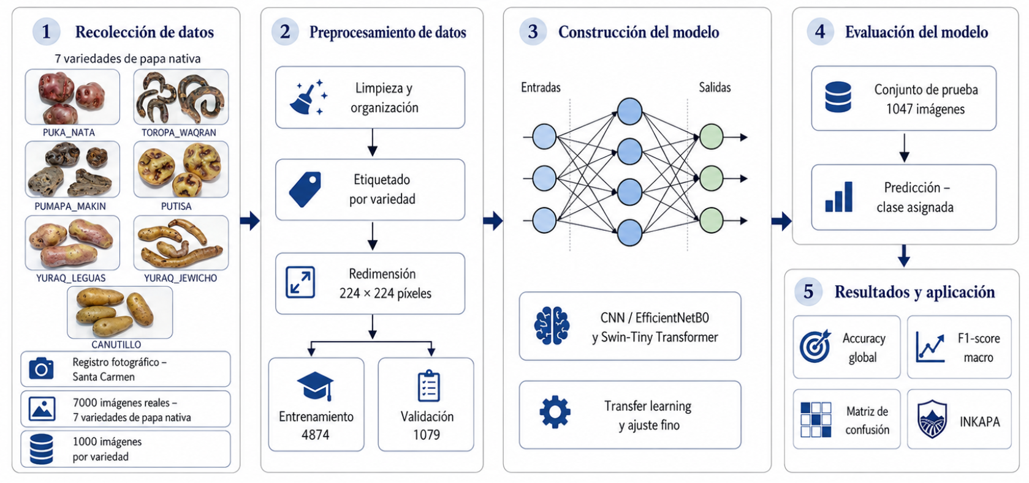
El pipeline resume la lógica técnica del procedimiento. Primero se obtiene y organiza el conjunto de imágenes; después se prepara el insumo visual para su procesamiento computacional; finalmente se entrenan y evalúan las arquitecturas de Deep Learning bajo el mismo protocolo experimental.

5.2. Recolección de datos
Las imágenes utilizadas en la investigación se obtuvieron mediante registro fotográfico de variedades de papa nativa cultivadas en la comunidad de Santa Carmen, distrito de Oronccoy, provincia de La Mar, departamento de Ayacucho. El registro se centró en tubérculos pertenecientes a las siete variedades definidas en el estudio: PUKA ÑATA, TOROPA WAQRAN, PUMAPA MAKIN, PUTISA, YURAQ LEGUAS, YURAQ JEWICHO y CANUTILLO.
La recolección se realizó durante julio de 2025 con una cámara Canon EOS Rebel T7. Las fotografías fueron tomadas procurando que las características visuales del tubérculo fueran reconocibles, principalmente color de piel, forma, apariencia externa y rasgos morfológicos visibles. Estas condiciones fueron necesarias porque la propuesta trabaja con clasificación de imágenes y no con análisis físico-químico, genético ni agronómico de las variedades.
El conjunto final quedó conformado por 7000 imágenes etiquetadas y validadas. Cada variedad estuvo representada por 1000 imágenes, lo que permitió construir un corpus balanceado para el entrenamiento, validación y prueba de los modelos.
Figura 17
Muestras por variedad de papa nativa
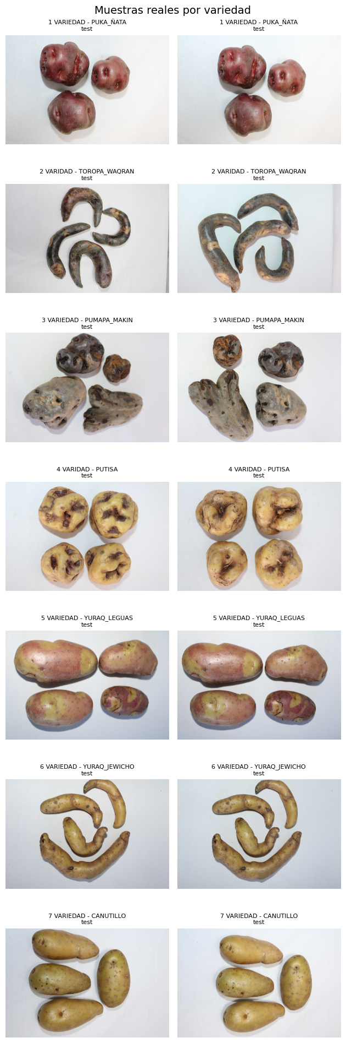
Nota: Esta figura presenta ejemplos de imágenes utilizadas en la investigación, organizadas por variedad de papa nativa. Las muestras permiten observar diferencias visuales de color, forma y apariencia externa entre las siete clases consideradas.
Durante la organización del conjunto de datos se excluyeron imágenes borrosas, incompletas, duplicadas o sin correspondencia clara con una variedad. También se descartaron registros cuya etiqueta no coincidía con la imagen observada. Este control permitió reducir errores de etiquetado y mantener la coherencia entre las imágenes utilizadas y las siete clases evaluadas.

5.3. Preprocesamiento de los datos
El preprocesamiento tuvo como propósito preparar las imágenes para su ingreso a los modelos de Deep Learning. Las imágenes recolectadas presentaban dimensiones originales distintas a las requeridas por las arquitecturas empleadas; por ello, fueron redimensionadas a 224 × 224 píxeles, tamaño utilizado tanto por CNN/EfficientNetB0 como por Swin-Tiny Transformer.
La organización previa permitió asociar cada imagen con una etiqueta de clase. Después del etiquetado, el conjunto fue dividido en tres subconjuntos: entrenamiento, validación y prueba. El subconjunto de entrenamiento se utilizó para el ajuste de parámetros; el de validación permitió monitorear el comportamiento del aprendizaje; el de prueba se reservó para la evaluación final de los modelos.
El preprocesamiento también incluyó la estandarización del formato de entrada para que todas las imágenes fueran procesadas bajo una estructura homogénea. Este paso fue necesario porque los modelos no reciben directamente las fotografías originales, sino tensores de imagen preparados con dimensiones y canales compatibles con la arquitectura de entrada.

Figura 18
Fragmento de código utilizado para el preprocesamiento de imágenes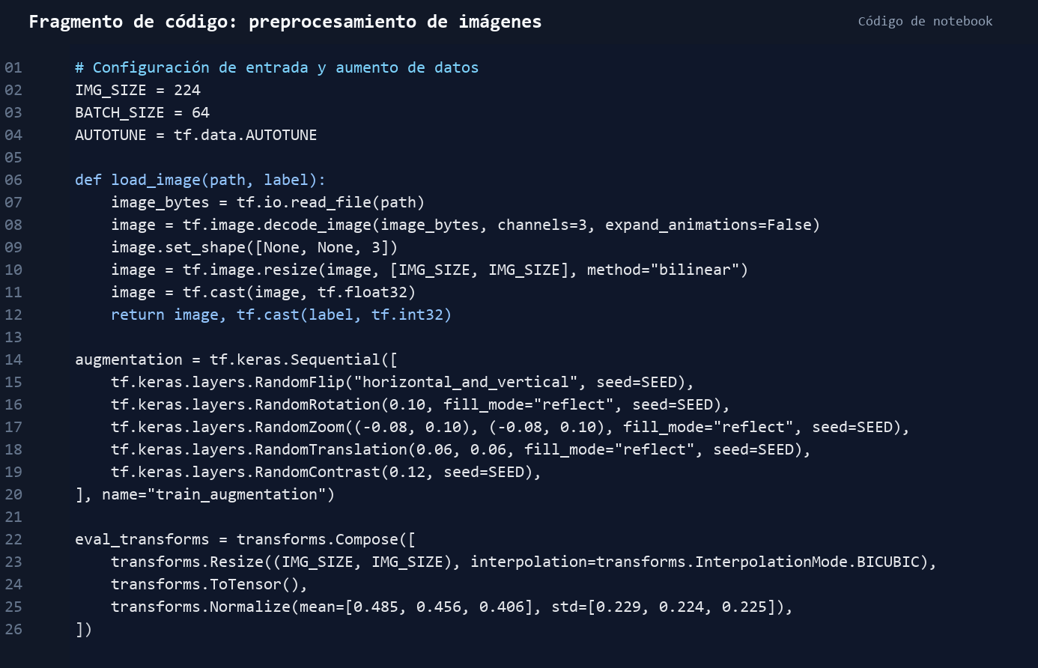
Nota: La figura presenta el fragmento de código empleado para redimensionar las imágenes a 224 × 224 píxeles, aplicar transformaciones de entrenamiento y preparar los datos para su ingreso a los modelos.

5.4. Construcción del corpus de conocimiento
El corpus visual se construyó a partir de imágenes etiquetadas. Cada registro quedó asociado a una variedad de papa nativa, una clase numérica y una partición experimental. Esta estructura permitió que el conjunto de datos fuera utilizado en modelos supervisados de clasificación.
La Tabla 8 presenta la distribución general por variedad. La distribución balanceada evitó que una clase tuviera mayor peso que otra durante el proceso de entrenamiento y evaluación.
Tabla 8
Distribución del conjunto de datos por variedad de papa nativa
VARIEDAD | NÚMERO DE IMÁGENES
PUKA_ÑATA | 1000
TOROPA_WAQRAN | 1000
PUMAPA_MAKIN | 1000
PUTISA | 1000
YURAQ_LEGUAS | 1000
YURAQ_JEWICHO | 1000
CANUTILLO | 1000
Total | 7000
Nota. Elaboración propia a partir del corpus visual depurado.
La Tabla 9 muestra la partición experimental utilizada para el entrenamiento, validación y prueba de los modelos.
Tabla 9
Distribución del conjunto de datos según partición experimental
SUBCONJUNTO | NÚMERO DE IMÁGENES | PORCENTAJE APROXIMADO
Entrenamiento | 4874 | 69.63 %
Validación | 1079 | 15.41 %
Prueba | 1047 | 14.96 %
TOTAL | 7000 | 100.00 %
Nota: Elaboración propia a partir de la partición experimental del conjunto de datos. Los porcentajes fueron redondeados a dos decimales.
La distribución por variedad y partición se presenta en la Tabla 10. Esta distribución confirma que cada clase tuvo presencia en entrenamiento, validación y prueba.
Tabla 10
Distribución del corpus visual por variedad y partición experimental
VARIEDAD | ENTRENAMIENTO | VALIDACIÓN | PRUEBA | TOTAL
PUKA_ÑATA | 698 | 151 | 151 | 1000
TOROPA_WAQRAN | 699 | 151 | 150 | 1000
PUMAPA_MAKIN | 698 | 152 | 150 | 1000
PUTISA | 699 | 151 | 150 | 1000
YURAQ_LEGUAS | 700 | 150 | 150 | 1000
YURAQ_JEWICHO | 698 | 152 | 150 | 1000
CANUTILLO | 682 | 172 | 146 | 1000
TOTAL | 4874 | 1079 | 1047 | 7000
Nota: Elaboración propia a partir del registro experimental del corpus visual.
Figura 19
Distribución de imágenes por clase y partición experimental
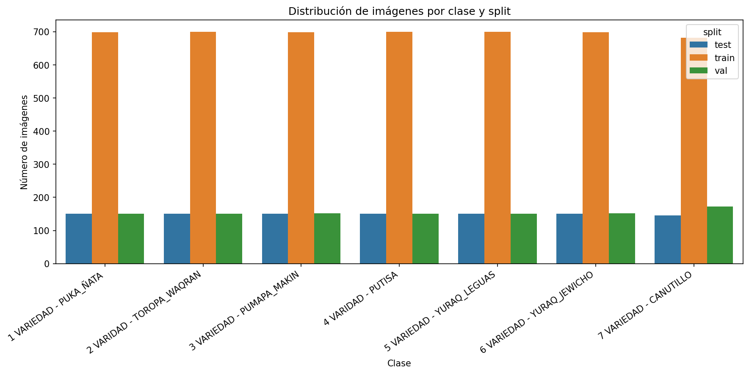
Nota: La figura muestra la distribución de imágenes de cada variedad en los subconjuntos de entrenamiento, validación y prueba.

5.5. Construcción del modelo CNN/EfficientNetB0
El primer modelo construido fue una red neuronal convolucional basada en EfficientNetB0. Esta arquitectura se utilizó como extractor de características visuales y se complementó con una cabeza de clasificación adaptada a las siete variedades de papa nativa.
La estructura del modelo recibió imágenes de 224 × 224 píxeles con tres canales de color. Después de la extracción de características, se aplicó una capa de agrupamiento global, normalización por lotes, una capa densa intermedia, dropout y una capa de salida con siete unidades, correspondientes a las siete clases del estudio.
Figura 20
Arquitectura del modelo CNN/EfficientNetB0
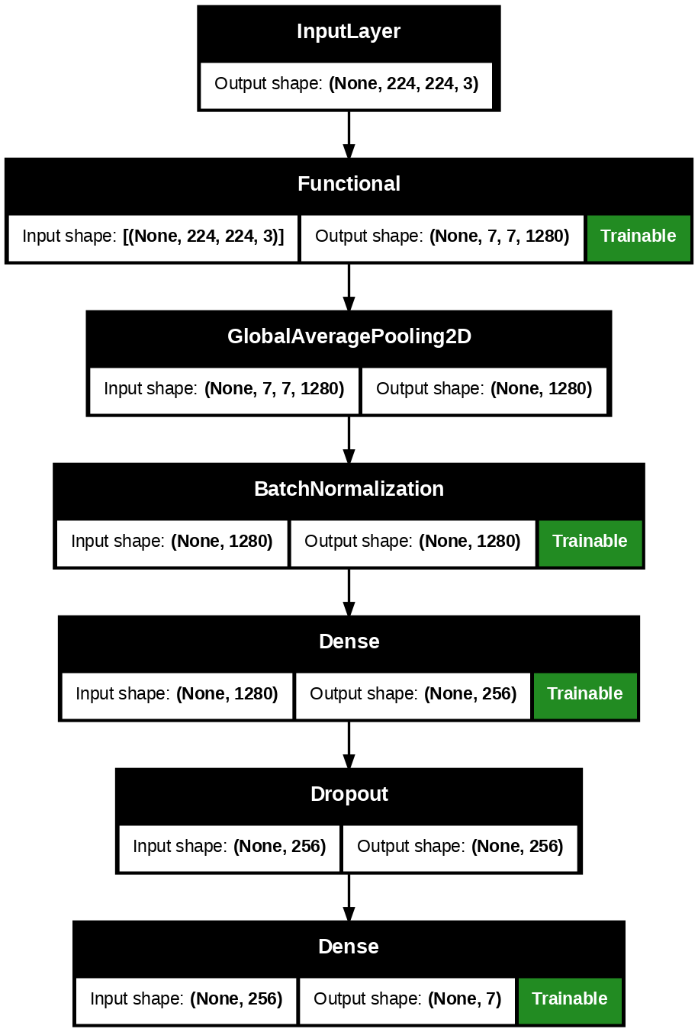
Nota: La figura muestra la arquitectura del modelo CNN/EfficientNetB0 utilizada para la clasificación de las siete variedades de papa nativa.
Tabla 11
Resumen de construcción del modelo CNN/EfficientNetB0
INDICADOR | VALOR
Tamaño de entrada de imagen | 224 × 224
Número de canales | 3
Número de clases | 7
Parámetros totales | 4 384 426
Parámetros entrenables finales | 2 398 615
Parámetros no entrenables | 1 985 811
Tamaño de batch global | 64
Nota: Elaboración propia a partir del resumen de complejidad del modelo CNN/EfficientNetB0.
Figura 21
Fragmento de código de construcción y entrenamiento del modelo CNN/EfficientNetB0
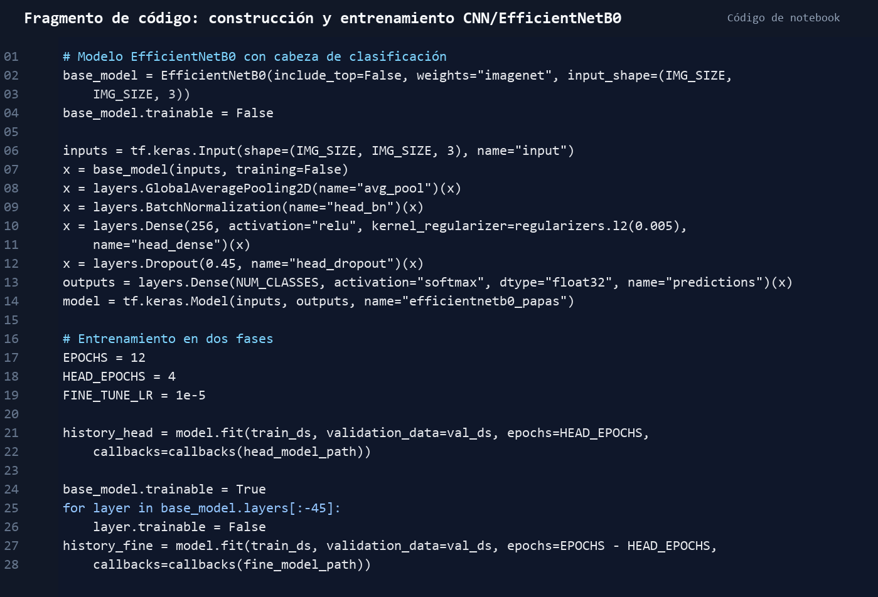
Nota: La figura muestra la construcción del modelo CNN/EfficientNetB0 y el entrenamiento en dos fases: entrenamiento de la cabeza de clasificación y ajuste fino.

5.6. Entrenamiento del modelo CNN/EfficientNetB0
El entrenamiento del modelo CNN/EfficientNetB0 se realizó en dos fases. En la primera fase se entrenó la cabeza de clasificación durante 4 épocas, manteniendo congelada la base preentrenada. En la segunda fase se aplicó ajuste fino durante 8 épocas, con una tasa de aprendizaje reducida. En total, el entrenamiento ejecutado comprendió 12 épocas.
La Tabla 12 resume los principales resultados del historial de entrenamiento. La mejor pérdida de validación se obtuvo en la época 12, durante la fase de ajuste fino.
Tabla 12
Resumen del entrenamiento del modelo CNN/EfficientNetB0
INDICADOR | VALOR
Épocas totales ejecutadas | 12
Fase con mejor validación | Ajuste fino
Época con mejor pérdida de validación | 12
Mejor pérdida de validación | 0.7185
Accuracy de validación en la mejor época | 0.9926
Accuracy final de entrenamiento | 0.9959
Tasa de aprendizaje en ajuste fino | 0.00001
Nota: Elaboración propia a partir del historial de entrenamiento del modelo CNN/EfficientNetB0. Los valores fueron redondeados a cuatro decimales cuando correspondió.
La Figura 22 presenta la evolución del accuracy durante el entrenamiento del modelo. La curva muestra una mejora rápida en la fase inicial y una estabilización posterior durante el ajuste fino.
Figura 22
Curva de accuracy del modelo CNN/EfficientNetB0
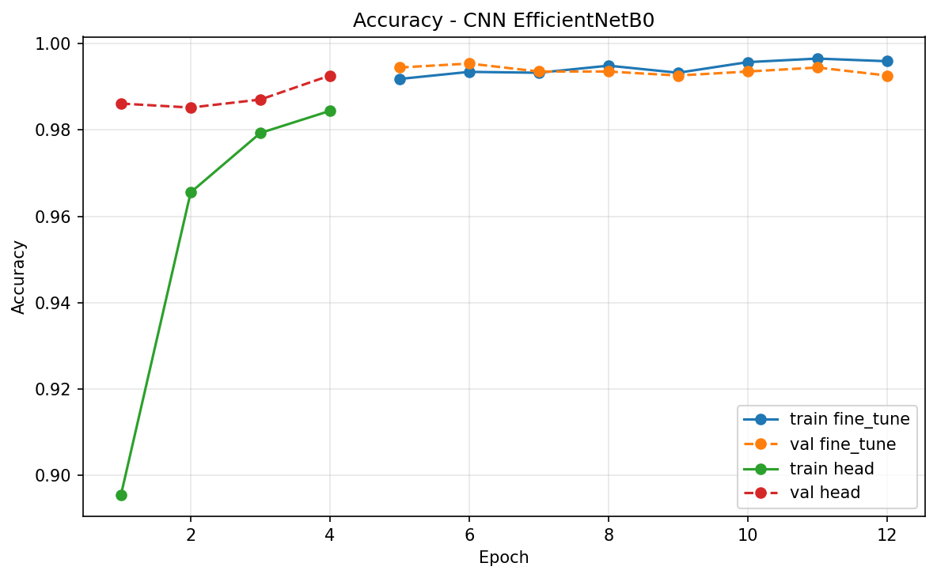
Nota: Elaboración propia a partir del historial de entrenamiento del modelo CNN/EfficientNetB0.
La Figura 23 presenta la evolución de la pérdida. La reducción progresiva de la pérdida indica que el modelo ajustó sus parámetros de manera estable durante el proceso de entrenamiento.
Figura 23
Curva de pérdida del modelo CNN/EfficientNetB0
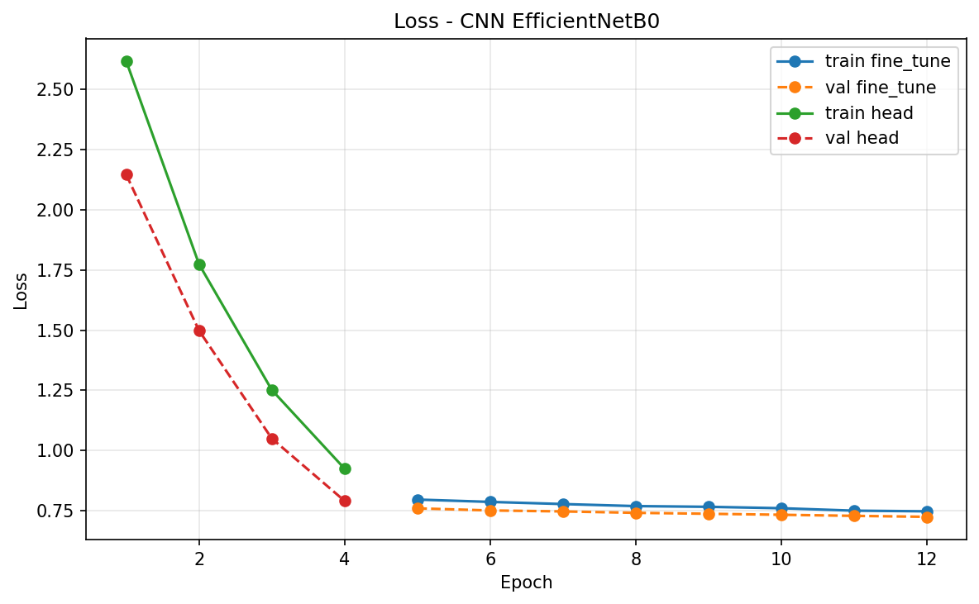
Nota. Elaboración propia a partir del historial de entrenamiento del modelo CNN/EfficientNetB0.

5.7. Evaluación del modelo CNN/EfficientNetB0
La evaluación técnica del modelo CNN/EfficientNetB0 se realizó sobre el conjunto de prueba, conformado por 1047 imágenes. En esta etapa se generaron predicciones, matriz de confusión, reporte de clasificación, métricas globales y archivos de salida. La interpretación estadística de estos valores se desarrolla en el capítulo de resultados.
Figura 24
Fragmento de código de evaluación del modelo CNN/EfficientNetB0
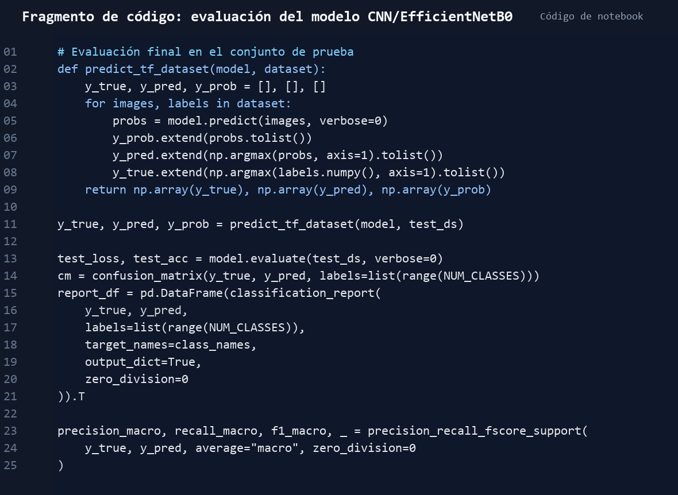
Nota. La figura muestra el procedimiento utilizado para obtener predicciones, matriz de confusión, reporte de clasificación y métricas globales del modelo CNN/EfficientNetB0.
Tabla 13 | Métricas globales del modelo CNN/EfficientNetB0 en el conjunto de prueba
MÉTRICA | VALOR
Pérdida en prueba | 0.7133
Accuracy | 0.9933
Balanced accuracy | 0.9933
Precision macro | 0.9934
Recall macro | 0.9933
F1-score macro | 0.9933
Precision ponderada | 0.9934
Recall ponderado | 0.9933
F1-score ponderado | 0.9933
Nota: Elaboración propia a partir de las métricas de evaluación del modelo CNN/EfficientNetB0. Los valores fueron redondeados a cuatro decimales.
El reporte por clase evidencia que el modelo mantuvo valores altos de precision, recall y F1-score en todas las variedades. La clase YURAQ_JEWICHO alcanzó valores de 1.0000 en las tres métricas, mientras que las demás clases presentaron variaciones mínimas.
Tabla 14 | Reporte de clasificación por variedad del modelo CNN/EfficientNetB0
VARIEDAD | PRECISION | RECALL | F1-SCORE | SOPORTE
PUKA_ÑATA | 1.0000 | 0.9934 | 0.9967 | 151
TOROPA_WAQRAN | 1.0000 | 0.9933 | 0.9967 | 150
PUMAPA_MAKIN | 0.9933 | 0.9867 | 0.9900 | 150
PUTISA | 0.9804 | 1.0000 | 0.9901 | 150
YURAQ_LEGUAS | 1.0000 | 0.9867 | 0.9933 | 150
YURAQ_JEWICHO | 1.0000 | 0.9933 | 0.9967 | 150
CANUTILLO | 0.9799 | 1.0000 | 0.9898 | 146
PROMEDIO MACRO | 0.9934 | 0.9933 | 0.9933 | 1047
Nota: Elaboración propia a partir del reporte de clasificación global del modelo CNN/EfficientNetB0. Los valores fueron redondeados a cuatro decimales.
La matriz de confusión del modelo CNN/EfficientNetB0 se presenta en la Figura 25. El modelo clasificó correctamente 1040 de las 1047 imágenes del conjunto de prueba, con siete errores concentrados en el subconjunto de prueba.

Figura 25 | Matriz de confusión del modelo CNN/EfficientNetB0
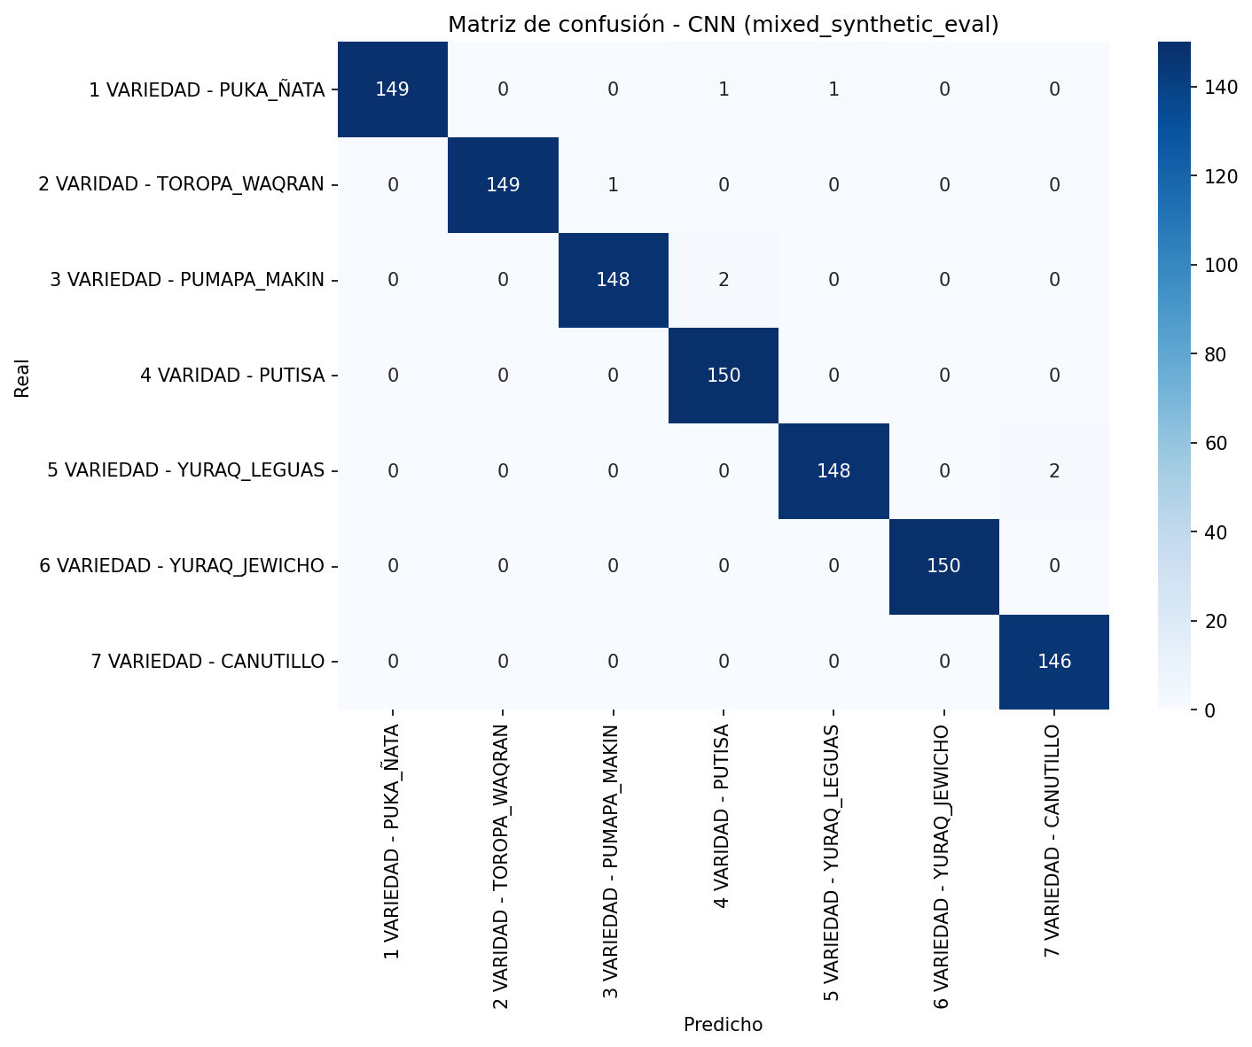
Nota: Elaboración propia a partir de las predicciones del modelo CNN/EfficientNetB0 en el conjunto de prueba.
Las predicciones individuales del modelo se consolidaron por imagen, etiqueta de referencia, clase predicha y acierto o error. En el cuerpo del capítulo se presentan los resultados agregados porque permiten interpretar el desempeño general y por variedad sin saturar la exposición con registros individuales.

5.8. Construcción del modelo Swin-Tiny Transformer
El segundo modelo construido fue Swin-Tiny Transformer. Esta arquitectura procesa la imagen mediante particiones o parches y utiliza mecanismos de atención para capturar relaciones visuales dentro de la imagen. En esta investigación, el modelo fue adaptado a una salida de siete clases, correspondientes a las variedades de papa nativa evaluadas.
La estructura del modelo estuvo compuesta por un bloque principal o backbone y una cabeza de clasificación. El backbone concentró la mayor cantidad de parámetros, mientras que la cabeza de clasificación se encargó de adaptar la representación aprendida a las siete clases del estudio.
Figura 26 | Complejidad por bloque del modelo Swin-Tiny Transformer
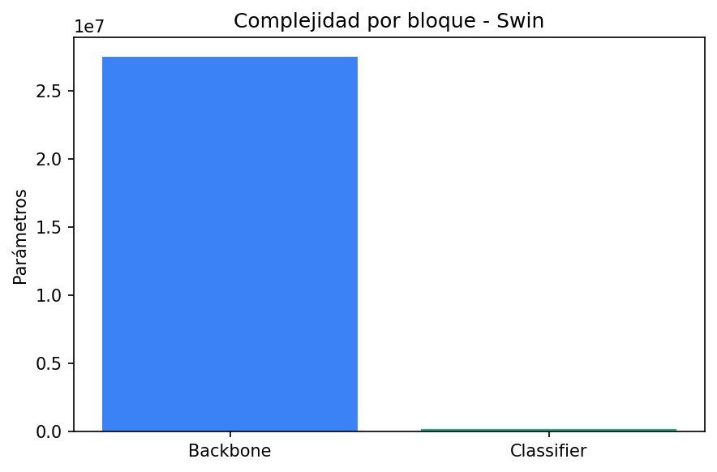
Nota: La figura muestra la distribución de parámetros entre el bloque principal y la cabeza de clasificación del modelo Swin-Tiny Transformer.
Tabla 15 | Resumen de construcción del modelo Swin-Tiny Transformer

INDICADOR | VALOR
Tamaño de entrada de imagen | 224 × 224
Número de clases | 7
Parámetros totales | 27 719 553
Parámetros entrenables finales | 17 344 419
Parámetros no entrenables | 10 375 134
Parámetros del backbone | 27 519 354
Parámetros del clasificador | 200 199
Tamaño de batch global | 64
Nota: Elaboración propia a partir del resumen de complejidad del modelo Swin-Tiny Transformer.

5.9. Entrenamiento del modelo Swin-Tiny Transformer
El entrenamiento del modelo Swin-Tiny Transformer también se desarrolló en dos fases. En la primera fase se entrenó la cabeza de clasificación durante 3 épocas. En la segunda fase se realizó ajuste fino durante 9 épocas. En total, el entrenamiento ejecutado comprendió 12 épocas.
Figura 27 | Fragmento de código de construcción y entrenamiento del modelo Swin-Tiny Transformer
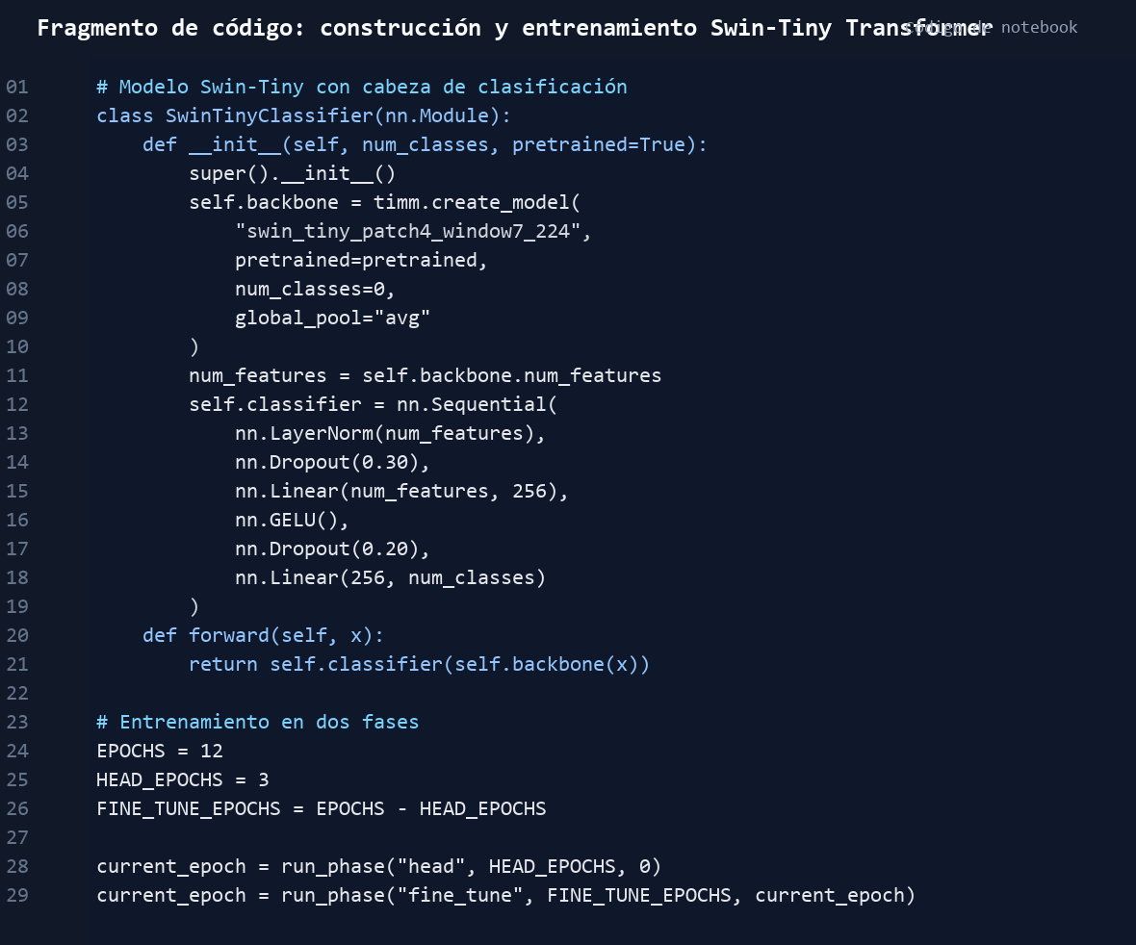
Nota: La figura muestra la definición del clasificador Swin-Tiny Transformer y la ejecución del entrenamiento en dos fases.
La Tabla 16 resume los principales valores del historial de entrenamiento. La mejor pérdida de validación se obtuvo en la época 12, durante la fase de ajuste fino.
Tabla 16 | Resumen del entrenamiento del modelo Swin-Tiny Transformer
INDICADOR | VALOR
Épocas totales ejecutadas | 12
Fase con mejor validación | Ajuste fino
Época con mejor pérdida de validación | 12
Mejor pérdida de validación | 0.4036
Accuracy de validación final | 0.9944
Accuracy final de entrenamiento | 0.9914
Tasa de aprendizaje final | 0.00000
Nota: Elaboración propia a partir del historial de entrenamiento del modelo Swin-Tiny Transformer. Los valores fueron redondeados a cuatro decimales cuando correspondió.
La Figura 28 muestra la evolución del accuracy durante el entrenamiento. El modelo incrementó rápidamente su desempeño durante la fase inicial y mantuvo valores altos durante el ajuste fino.
Figura 28 | Curva de accuracy del modelo Swin-Tiny Transformer
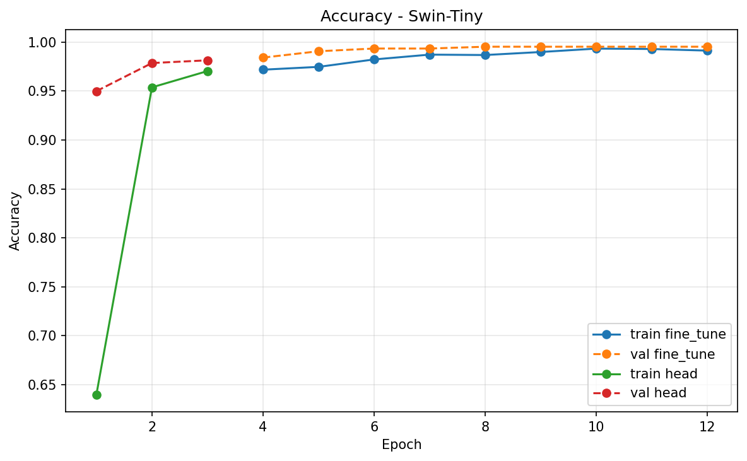Nota: Elaboración propia a partir del historial de entrenamiento del modelo Swin-Tiny Transformer.
La Figura 29 presenta la curva de pérdida del modelo. La pérdida disminuyó de manera sostenida y se estabilizó hacia las últimas épocas de entrenamiento.
Figura 29 | Curva de pérdida del modelo Swin-Tiny Transformer
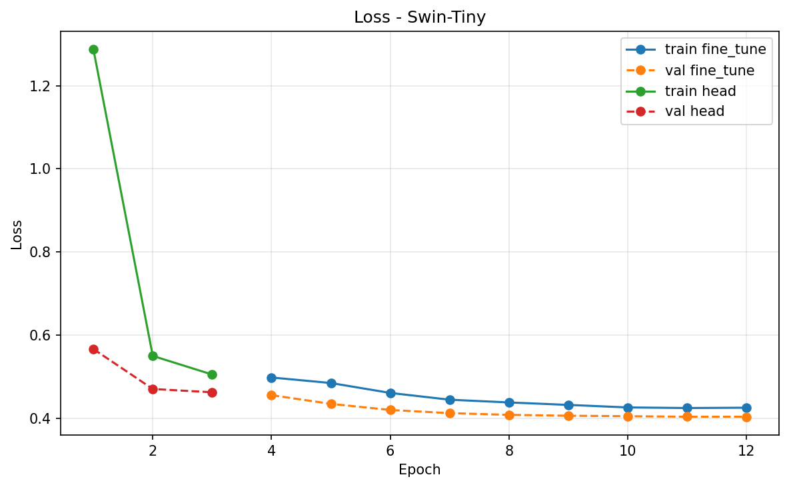Nota: Elaboración propia a partir del historial de entrenamiento del modelo Swin-Tiny Transformer.

5.10. Evaluación del modelo Swin-Tiny Transformer
La evaluación técnica del modelo Swin-Tiny Transformer se realizó sobre el mismo conjunto de prueba utilizado para CNN/EfficientNetB0. En esta etapa se generaron predicciones, matriz de confusión, reporte de clasificación, métricas globales y archivos de salida. La interpretación estadística de estos valores se desarrolla en el capítulo de resultados.
Figura 30 | Fragmento de código de evaluación del modelo Swin-Tiny Transformer
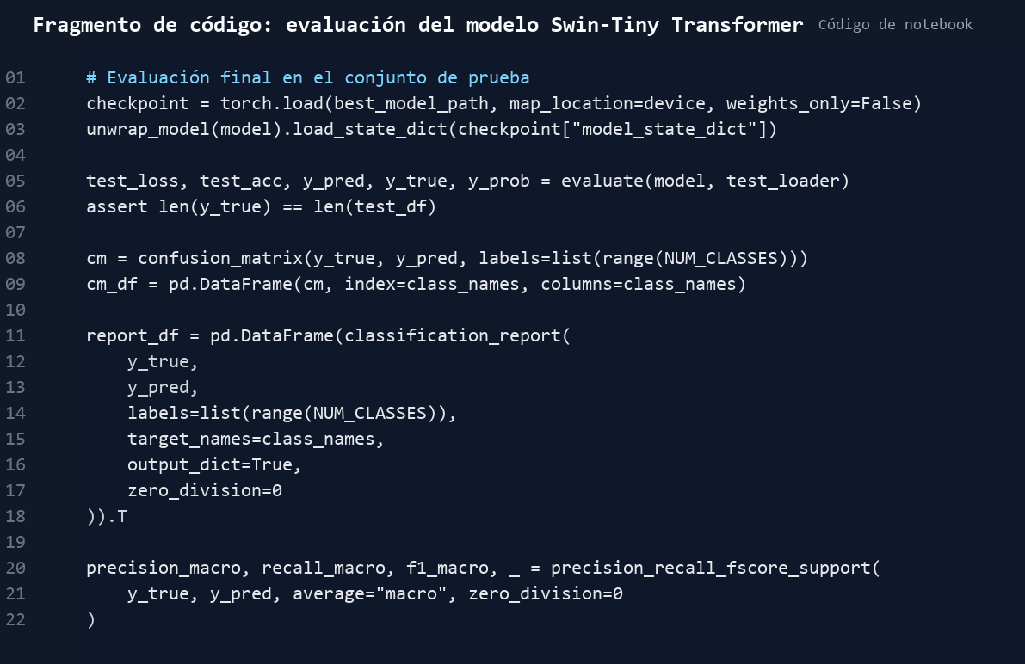
Nota: La figura muestra el procedimiento utilizado para cargar el mejor modelo Swin-Tiny Transformer, evaluar el conjunto de prueba y generar las métricas de clasificación.
Tabla 17 | Métricas globales del modelo Swin-Tiny Transformer en el conjunto de prueba
MÉTRICA | VALOR
Pérdida en prueba | 0.4026
Accuracy | 0.9962
Balanced accuracy | 0.9962
Precision macro | 0.9962
Recall macro | 0.9962
F1-score macro | 0.9962
Precision ponderada | 0.9962
Recall ponderado | 0.9962
F1-score ponderado | 0.9962
Nota. Elaboración propia a partir de las métricas de evaluación del modelo Swin-Tiny Transformer. Los valores fueron redondeados a cuatro decimales.
El reporte por clase muestra que Swin-Tiny Transformer logró valores altos en todas las variedades. Las clases TOROPA_WAQRAN, PUMAPA_MAKIN y YURAQ_JEWICHO alcanzaron F1-score de 1.0000; las principales reducciones se observaron en YURAQ_LEGUAS y CANUTILLO, aunque los valores se mantuvieron altos.
Tabla 18 | Reporte de clasificación por variedad del modelo Swin-Tiny Transformer
VARIEDAD | PRECISION | RECALL | F1-SCORE | SOPORTE
PUKA_ÑATA | 1.0000 | 0.9934 | 0.9967 | 151
TOROPA_WAQRAN | 1.0000 | 1.0000 | 1.0000 | 150
PUMAPA_MAKIN | 1.0000 | 1.0000 | 1.0000 | 150
PUTISA | 0.9934 | 1.0000 | 0.9967 | 150
YURAQ_LEGUAS | 1.0000 | 0.9800 | 0.9899 | 150
YURAQ_JEWICHO | 1.0000 | 1.0000 | 1.0000 | 150
CANUTILLO | 0.9799 | 1.0000 | 0.9898 | 146
PROMEDIO MACRO | 0.9962 | 0.9962 | 0.9962 | 1047
Nota. Elaboración propia a partir del reporte de clasificación global del modelo Swin-Tiny Transformer. Los valores fueron redondeados a cuatro decimales.
La matriz de confusión del modelo Swin-Tiny Transformer se presenta en la Figura 31. El modelo clasificó correctamente 1043 de las 1047 imágenes del conjunto de prueba, con cuatro errores concentrados en el subconjunto de prueba.

Figura 31 | Matriz de confusión del modelo Swin-Tiny Transformer
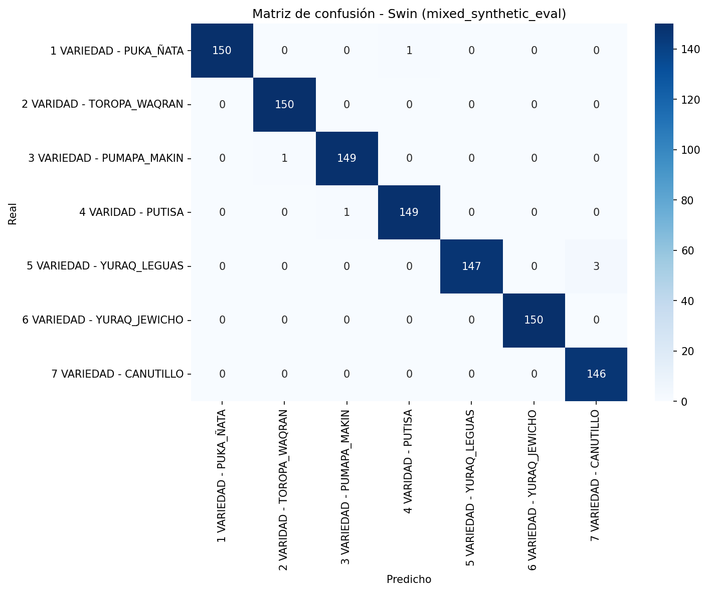
Nota: Elaboración propia a partir de las predicciones del modelo Swin-Tiny Transformer en el conjunto de prueba.
Las predicciones individuales del modelo Swin-Tiny Transformer se organizaron por imagen, etiqueta de referencia, clase predicha y resultado de clasificación. Al igual que en el modelo CNN/EfficientNetB0, el capítulo presenta la información agregada porque permite interpretar el rendimiento global, el desempeño por clase y los errores observados en la matriz de confusión.

5.11. Comparación entre CNN/EfficientNetB0 y Swin-Tiny Transformer
La comparación descriptiva entre los dos modelos se organiza con las mismas métricas globales y el mismo conjunto de prueba. Esta comparación permite observar el comportamiento de CNN/EfficientNetB0 y Swin-Tiny Transformer antes de la contrastación estadística de hipótesis.
Tabla 19 | Comparación global de desempeño entre CNN/EfficientNetB0 y Swin-Tiny Transformer
Modelo | Accuracy | Balanced accuracy | Precision macro | Recall macro | F1-score macro | Aciertos en prueba
CNN/EfficientNetB0 | 0.9933 | 0.9933 | 0.9934 | 0.9933 | 0.9933 | 1040/1047
Swin-Tiny Transformer | 0.9962 | 0.9962 | 0.9962 | 0.9962 | 0.9962 | 1043/1047
Nota: Elaboración propia a partir de las métricas globales y predicciones del conjunto de prueba. Los valores fueron redondeados a cuatro decimales.
La comparación estadística entre CNN/EfficientNetB0 y Swin-Tiny Transformer debe completarse con las ejecuciones repetidas generadas por los notebooks experimentales. Esta prueba complementa la comparación descriptiva de métricas globales y permite evaluar formalmente si la diferencia entre ambos modelos es significativa al nivel α = 0.05.

Tabla 20 | Criterio estadístico para la contrastación de hipótesis
ELEMENTO | CRITERIO ESTADÍSTICO
Variable de contraste | Accuracy obtenido en cada ejecución completa del entrenamiento.
Valor de referencia | μ₀ = 0.75, equivalente al 75 % de Accuracy.
Criterio de interpretación | Accuracy < 75 %: no es eficiente; Accuracy ≥ 75 %: eficiente.
Prueba para HG, HE1 y HE2 | t de Student para una muestra, comparando X̄ contra μ₀ = 0.75.
Prueba para HE3 | Comparación estadística entre CNN/EfficientNetB0 y Swin-Tiny Transformer bajo ejecuciones equivalentes.
Nota: Elaboración propia a partir del criterio estadístico definido para la contrastación de hipótesis con ejecuciones repetidas.
La interpretación final de eficiencia y comparación entre modelos se desarrolla en el Capítulo VI, utilizando el umbral μ₀ = 0.75, el nivel de significancia α = 0.05 y las tablas generadas por las ejecuciones independientes de entrenamiento.
CAPÍTULO VI: RESULTADOS
PRESENTACIÓN DE RESULTADOS Y ANÁLISIS
6.1. CONTRASTACIÓN DE HIPÓTESIS
6.1.1. Hipótesis de investigación
La investigación plantea que los algoritmos de Deep Learning presentan un desempeño eficiente en la identificación de variedades de papas nativas en la comunidad de Santa Carmen. Para sustentar esta afirmación se considera como evidencia principal el Accuracy obtenido en ejecuciones completas del entrenamiento, complementado con precision, recall, F1-score, balanced accuracy y matrices de confusión.
6.1.2. Hipótesis nula
La hipótesis nula establece que los algoritmos de Deep Learning no presentan un desempeño eficiente en la identificación de variedades de papas nativas cuando el promedio de Accuracy es menor al valor de referencia definido para la investigación.
6.1.3. Prueba estadística paramétrica utilizada
Para compatibilizar el diseño experimental computacional con la recomendación metodológica de la asesora, se utiliza la prueba t de Student para una muestra. Esta prueba compara el promedio de Accuracy obtenido en varias ejecuciones completas del entrenamiento contra el valor mínimo esperado μ₀ = 0.75.
Tabla 21 | Criterio de eficiencia para la interpretación del Accuracy
Accuracy | Interpretación
< 75 % | No es eficiente
>= 75 % | Eficiente
Nota. Elaboración propia a partir del umbral de eficiencia definido para la contrastación de hipótesis.
Con esta información se procede a calcular el valor de t mediante la siguiente fórmula:
t = (X̄ − μ₀) / (S / √N)
Donde:
X̄ = promedio de Accuracy obtenido en las ejecuciones completas.
μ₀ = valor esperado o umbral mínimo de eficiencia, igual a 0.75.
S = desviación estándar de los valores de Accuracy.
N = número de ejecuciones completas del entrenamiento.
α = nivel de significancia, igual a 0.05.
Regla de decisión
Si p < 0.05, se rechaza H0. Si p ≥ 0.05, no se rechaza H0.
6.2. ANÁLISIS E INTERPRETACIÓN
6.2.1. Prueba de hipótesis general
HG: Los algoritmos de Deep Learning presentan un desempeño eficiente en la identificación de variedades de papas nativas en la comunidad de Santa Carmen.
H0G: Los algoritmos de Deep Learning no presentan un desempeño eficiente en la identificación de variedades de papas nativas en la comunidad de Santa Carmen.
H1G: Los algoritmos de Deep Learning presentan un desempeño eficiente en la identificación de variedades de papas nativas en la comunidad de Santa Carmen.
Tabla 22 | Resumen de ejecuciones para la hipótesis general
Ejecución | Modelo | Seed | Accuracy | Interpretación
1 | CNN/EfficientNetB0 | Por completar | Por completar | Por completar
2 | CNN/EfficientNetB0 | Por completar | Por completar | Por completar
3 | Swin-Tiny Transformer | Por completar | Por completar | Por completar
4 | Swin-Tiny Transformer | Por completar | Por completar | Por completar
... | ... | ... | ... | ...
Nota. Esta tabla se completa con los valores de Accuracy generados por los notebooks experimentales de CNN/EfficientNetB0 y Swin-Tiny Transformer.
Con esta información se procede a calcular el valor de t mediante la siguiente fórmula:
t = (X̄ − μ₀) / (S / √N)
Donde:
X̄ = promedio general de Accuracy.
μ₀ = 0.75.
S = desviación estándar muestral.
N = número de ejecuciones consideradas.
Tabla 23 | Prueba t de Student para una muestra en la hipótesis general
Indicador | Valor
Media (X̄) | Por completar
Desviación estándar (S) | Por completar
Observaciones (N) | Por completar
Valor de referencia (μ₀) | 0.75
Grados de libertad | N - 1
Estadístico t | Por completar
p valor | Por completar
Nivel de significancia (α) | 0.05
Decisión | Por completar
Nota. Elaboración propia a partir de la estructura de contrastación estadística definida para la investigación.
Conclusión de la hipótesis general
La decisión final se registrará después de completar las ejecuciones experimentales. Si p < 0.05 y el promedio de Accuracy es igual o superior a 0.75, se rechazará H0G y se aceptará la hipótesis general.
6.2.2. Prueba de hipótesis específica 1
HE1: El modelo CNN/EfficientNetB0 presenta un desempeño eficiente en la identificación de variedades de papas nativas.
H01: El modelo CNN/EfficientNetB0 presenta un desempeño ineficiente en la identificación de variedades de papas nativas.
H11: El modelo CNN/EfficientNetB0 presenta un desempeño eficiente en la identificación de variedades de papas nativas.
Tabla 24 | Ejecuciones del modelo CNN/EfficientNetB0 para la prueba de eficiencia
Ejecución | Seed | Configuración | Accuracy | Interpretación
1 | Por completar | cnn_50_epocas | Por completar | Por completar
2 | Por completar | cnn_50_epocas | Por completar | Por completar
3 | Por completar | cnn_50_epocas | Por completar | Por completar
4 | Por completar | cnn_50_epocas | Por completar | Por completar
5 | Por completar | cnn_50_epocas | Por completar | Por completar
Nota. Esta tabla se completa con `tabla_ejecuciones_accuracy_cnn.csv` generado por el notebook experimental de CNN/EfficientNetB0.
Con esta información se procede a calcular el valor de t mediante la siguiente fórmula:
t = (X̄ − μ₀) / (S / √N)
Donde:
X̄ = promedio de Accuracy del modelo CNN/EfficientNetB0.
μ₀ = 0.75.
S = desviación estándar del Accuracy en las ejecuciones CNN.
N = número de ejecuciones CNN.
Tabla 25 | Prueba t de Student para una muestra en el modelo CNN/EfficientNetB0
Indicador | Valor
Media (X̄) | Por completar
Desviación estándar (S) | Por completar
Observaciones (N) | Por completar
Valor de referencia (μ₀) | 0.75
Grados de libertad | N - 1
Estadístico t | Por completar
p valor | Por completar
Nivel de significancia (α) | 0.05
Decisión | Por completar
Nota. Elaboración propia a partir de la estructura de contrastación estadística definida para la investigación.
Conclusión de la hipótesis específica 1
Si p < 0.05 y el promedio de Accuracy del modelo CNN/EfficientNetB0 es igual o superior a 0.75, se rechazará H01 y se aceptará HE1, concluyendo que el modelo CNN presenta desempeño eficiente.
6.2.3. Prueba de hipótesis específica 2
HE2: El modelo Swin-Tiny Transformer presenta un desempeño eficiente en la identificación de variedades de papas nativas.
H02: El modelo Swin-Tiny Transformer presenta un desempeño ineficiente en la identificación de variedades de papas nativas.
H12: El modelo Swin-Tiny Transformer presenta un desempeño eficiente en la identificación de variedades de papas nativas.
Tabla 26 | Ejecuciones del modelo Swin-Tiny Transformer para la prueba de eficiencia
Ejecución | Seed | Configuración | Accuracy | Interpretación
1 | Por completar | swin_50_epocas | Por completar | Por completar
2 | Por completar | swin_50_epocas | Por completar | Por completar
3 | Por completar | swin_50_epocas | Por completar | Por completar
4 | Por completar | swin_50_epocas | Por completar | Por completar
5 | Por completar | swin_50_epocas | Por completar | Por completar
Nota. Esta tabla se completa con `tabla_ejecuciones_accuracy_swin.csv` generado por el notebook experimental de Swin-Tiny Transformer.
Con esta información se procede a calcular el valor de t mediante la siguiente fórmula:
t = (X̄ − μ₀) / (S / √N)
Donde:
X̄ = promedio de Accuracy del modelo Swin-Tiny Transformer.
μ₀ = 0.75.
S = desviación estándar del Accuracy en las ejecuciones Swin.
N = número de ejecuciones Swin.
Tabla 27 | Prueba t de Student para una muestra en el modelo Swin-Tiny Transformer
Indicador | Valor
Media (X̄) | Por completar
Desviación estándar (S) | Por completar
Observaciones (N) | Por completar
Valor de referencia (μ₀) | 0.75
Grados de libertad | N - 1
Estadístico t | Por completar
p valor | Por completar
Nivel de significancia (α) | 0.05
Decisión | Por completar
Nota. Elaboración propia a partir de la estructura de contrastación estadística definida para la investigación.
Conclusión de la hipótesis específica 2
Si p < 0.05 y el promedio de Accuracy del modelo Swin-Tiny Transformer es igual o superior a 0.75, se rechazará H02 y se aceptará HE2, concluyendo que el modelo Swin-Tiny Transformer presenta desempeño eficiente.
6.2.4. Prueba de hipótesis específica 3
HE3: Existen diferencias significativas entre el desempeño de CNN/EfficientNetB0 y Swin-Tiny Transformer en la identificación de variedades de papas nativas.
H03: No existen diferencias significativas entre el desempeño de CNN/EfficientNetB0 y Swin-Tiny Transformer en la identificación de variedades de papas nativas.
H13: Existen diferencias significativas entre el desempeño de CNN/EfficientNetB0 y Swin-Tiny Transformer en la identificación de variedades de papas nativas.
Tabla 28 | Comparación de Accuracy entre CNN/EfficientNetB0 y Swin-Tiny Transformer por ejecución
Ejecución | Seed | Accuracy CNN | Accuracy Swin | Diferencia
1 | Por completar | Por completar | Por completar | Por completar
2 | Por completar | Por completar | Por completar | Por completar
3 | Por completar | Por completar | Por completar | Por completar
4 | Por completar | Por completar | Por completar | Por completar
5 | Por completar | Por completar | Por completar | Por completar
Nota. Esta tabla se completa con ejecuciones equivalentes de ambos modelos. Cuando se usen las mismas semillas, la comparación puede tratarse como pareada.
Con esta información se procede a calcular el valor de t mediante la siguiente fórmula:
t = D̄ / (S_D / √N)
Donde:
D̄ = promedio de las diferencias de Accuracy entre ambos modelos.
S_D = desviación estándar de las diferencias.
N = número de ejecuciones pareadas.
α = 0.05.
Tabla 29 | Prueba t para la comparación entre CNN/EfficientNetB0 y Swin-Tiny Transformer
Indicador | Valor
Media de diferencias (D̄) | Por completar
Desviación estándar de diferencias (S_D) | Por completar
Observaciones pareadas (N) | Por completar
Grados de libertad | N - 1
Estadístico t | Por completar
p valor | Por completar
Nivel de significancia (α) | 0.05
Decisión | Por completar
Nota. Elaboración propia a partir de la estructura de contrastación estadística definida para la investigación.
Conclusión de la hipótesis específica 3
Si p < 0.05, se rechazará H03 y se aceptará HE3, concluyendo que existe diferencia significativa entre ambos modelos. Si p ≥ 0.05, no se rechazará H03 y la diferencia observada se interpretará como descriptiva, no estadísticamente significativa.

CAPÍTULO VII: DISCUSIÓN
La discusión de resultados se organiza a partir del criterio estadístico definido para la investigación: un desempeño eficiente corresponde a un Accuracy promedio igual o superior a μ₀ = 0.75, calculado sobre ejecuciones completas independientes. Las métricas obtenidas en la evaluación inicial muestran un desempeño alto de los modelos; sin embargo, la decisión estadística final debe sustentarse en las repeticiones de entrenamiento establecidas para la contrastación.
Desde el punto de vista metodológico, los resultados son coherentes con un diseño experimental computacional de alcance evaluativo-comparativo. La investigación entrenó y evaluó dos arquitecturas sobre el mismo corpus visual, con particiones definidas y métricas comunes de clasificación.
En relación con el modelo CNN/EfficientNetB0, los resultados muestran que una arquitectura convolucional puede identificar patrones visuales asociados al color, forma, textura y apariencia externa del tubérculo. El modelo obtuvo 1040 aciertos de 1047 imágenes evaluadas, con accuracy de 0.9933 y F1-score macro de 0.9933.
El modelo Swin-Tiny Transformer también presentó un desempeño alto en la evaluación inicial, con 1043 aciertos de 1047 imágenes evaluadas. Su accuracy global fue de 0.9962 y su F1-score macro de 0.9962. La ventaja descriptiva frente a CNN/EfficientNetB0 fue pequeña, por lo que no debe interpretarse como superioridad estadísticamente significativa sin una prueba comparativa sustentada en ejecuciones equivalentes.
Al contrastar estos hallazgos con los antecedentes, la investigación se ubica dentro de la línea de aplicación de visión computacional y aprendizaje profundo en agricultura. Los resultados obtenidos son altos dentro del corpus evaluado, aunque su generalización debe limitarse a las siete variedades y a las condiciones de captura, organización y evaluación consideradas en el estudio.
El aporte principal de la investigación consiste en estructurar y evaluar, dentro del conjunto de imágenes utilizado, dos modelos de Deep Learning capaces de identificar siete variedades de papa nativa. Este aporte se expresa en el procedimiento de construcción del corpus, el entrenamiento por épocas, la evaluación mediante métricas y la preparación de la contrastación estadística mediante ejecuciones repetidas.

CONCLUSIONES
- En relación con el objetivo general, la investigación queda preparada para determinar estadísticamente si los algoritmos de Deep Learning evaluados alcanzan un desempeño eficiente en la identificación de variedades de papa nativa de la comunidad de Santa Carmen. La decisión final debe completarse con el promedio de Accuracy, la desviación estándar, el estadístico t y el valor p obtenidos a partir de ejecuciones completas independientes.
- Respecto al primer objetivo específico, el modelo CNN/EfficientNetB0 cuenta con la estructura de evaluación necesaria para contrastar su desempeño eficiente. La versión final debe incorporar la tabla de ejecuciones independientes del modelo CNN, el promedio de Accuracy y la prueba t de Student para una muestra frente a μ₀ = 0.75.
- Respecto al segundo objetivo específico, el modelo Swin-Tiny Transformer cuenta con la estructura de evaluación necesaria para contrastar su desempeño eficiente. La versión final debe incorporar la tabla de ejecuciones independientes del modelo Swin-Tiny Transformer, el promedio de Accuracy y la prueba t de Student para una muestra frente a μ₀ = 0.75.
- Respecto al tercer objetivo específico, la comparación entre CNN/EfficientNetB0 y Swin-Tiny Transformer debe sustentarse estadísticamente con ejecuciones equivalentes. En la versión final, la decisión sobre diferencia significativa se establecerá a partir de la prueba comparativa aplicada a los valores de Accuracy obtenidos por cada modelo.
- La investigación demuestra que la identificación automática mediante imágenes digitales puede apoyar el registro, reconocimiento y valoración de las variedades de papa nativa estudiadas. Este aporte debe interpretarse dentro del alcance del corpus evaluado y no como evidencia de preservación genética, cultural o agrícola directa.

RECOMENDACIONES
- Se recomienda validar los modelos con nuevas imágenes de papa nativa capturadas en condiciones diferentes de iluminación, fondo, distancia, ángulo y dispositivo. Esta validación permitiría estimar mejor la capacidad de generalización de CNN/EfficientNetB0 y Swin-Tiny Transformer fuera del conjunto de prueba utilizado en la investigación.
- Se recomienda ampliar progresivamente el conjunto de datos con más imágenes y, si corresponde, con nuevas variedades de papa nativa de la comunidad de Santa Carmen u otras zonas altoandinas. La ampliación debe mantener una distribución equilibrada por clase para evitar sesgos en el entrenamiento y en la evaluación de los modelos.
- Se recomienda fortalecer el proceso de validación de etiquetas mediante la participación de conocedores locales, productores o especialistas en variedades de papa nativa. Esto permitiría mejorar la confiabilidad del corpus visual y reducir posibles errores de clasificación originados por etiquetas ambiguas o rasgos morfológicos similares.
- Se recomienda realizar nuevas ejecuciones de entrenamiento y validación con imágenes capturadas en diferentes condiciones de iluminación, fondo, distancia, ángulo y dispositivo. Estas ejecuciones permitirían ampliar la evidencia estadística, calcular intervalos de confianza y evaluar la estabilidad de los modelos en escenarios de uso más variados.

REFERENCIAS BIBLIOGRÁFICAS
Collantes, A., Francisco, C., Carhuatocto, V., Aldair, B., Cieza Mostacero, M., Edwin, S., & Investigación, L. de. (2020). Aplicación móvil de reconocimiento de imágenes para mejorar el control de plagas en la producción de papa de Carabamba-Julcan. https://repositorio.ucv.edu.pe/bitstream/handle/20.500.12692/57600/Avalos_CCF-Vera_CBA-SD.pdf?sequence=4&isAllowed=y
IBER ROLANDO VARGAS SARAVIA. (2021). "APLICACIÓN WEB PARA LA IDENTIFICACIÓN Y MONITOREO DE PLAGAS (COMPLEJO GORGOJO Y COMPLEJO POLILLAS) EN IBER ROLANDO VARGAS SARAVIA.
INDECOPI. (2010). Norma Técnica Peruana Papa. Definiciones y Requisitos “Comité Técnico de Normalización de la Papa.” http://cipotato.org/wp-content/uploads/publication%20files/books/005713.pdf
Riera, J. I., Otero, N. P., Verazay, A., Paz, F., Battezzati, V., Chuca, R., Llampa, F., Contreras, F., Cuellar, O., Ponce, C., Díaz, A., & Arjona, F. (2019). Técnicas de Inteligencia Artificial aplicadas a Problemas de Visión por Computadora.
Saul, J. (2020). EFICIENCIA DE UN SISTEMA DE CONTROL DE CALIDAD MEDIANTE PROCESAMIENTO DIGITAL DE IMÁGENES EN LA CLASIFICACIÓN DE LA TUNTA EN LA PLANTA DE PRODUCCIÓN DE KISHUARA - ANDAHUAYLAS. https://repositorio.unajma.edu.pe/bitstream/handle/20.500.14168/605/Joel_Saul_Tesis_Bachiller_2020.pdf?sequence=1&isAllowed=y
Zulma Y, & Cardoso C. (2018). ANÁLISIS DE MÉTODOS DE VISIÓN COMPUTACIONAL Y MACHINE LEARNING PARA LA CLASIFICACIÓN DE IMÁGENES DE VARIEDADES DE PAPA NATIVA. https://repositorio.unsaac.edu.pe/bitstream/handle/20.500.12918/3659/253T20180233.pdf?sequence=1&isAllowed=y
Bartlett, Anthony W. (2018). Theology and Catastrophe: A Semiotics of Re-Humanization. Forum Philosophicum: International Journal for Philosophy 23 (2):171-188.
A. A. Ortiz, «Algoritmo Multiclasificador con Aprendizaje Incremental que Manipula Cambios de Conceptos,» Universidad de Granada, Granada, 2014.
Rodríguez, D. (2018). Analytics Lane. Obtenido de https://www.analyticslane.com/2018/07/13/a prendizaje-supervisado-y-aprendizajeno-supervisado/
Calvo D. (2017) «Red Neuronal Convolucional CNN» [En línea] Available: https://www.diegocalvo.es/red-neuronal-convolucional/
Rosenblatt F. “The Perceptron: A probabilistic model for information storage and organization in the brain”, Psychological Review, Vol. 65, No. 3, pp. 386-408, 1958.
Van Rossum, G. (2017). El tutorial de Python. (J. Fred L. Drake, Ed.) Argentina. Obtenido de
https://argentinaenpython.com/quiero-aprender-python/TutorialPython3.pdf
Colaboraty (2023). https://colab.research.google.com/notebooks/welcome.ipynb
Hernandez, Fernandez y Baptista. Metodología de la Investigación. Editorial Mc Graw Hill.
Mexico. 2010.
Mahgoub, H. A. M., Eisa, G. S. A., & Youssef, M. A. H. (2015). Molecular, biochemical and anatomical analysis of some potato (Solanum tuberosum L.) cultivars growing in Egypt. Journal of Genetic Engineering and Biotechnology, 13(1), 39-49.
HAWKES, J.G. 1990. The potato: evolution, biodiversity and genetic resources. Oxford. Belhaven Press, Londres. Reino Unido. 259 p.
Frankenfield J. (2019, 13 de Junio). Artificial Intelligence (AI) [Investopedia]. Recuperado de https://www.investopedia.com/terms/a/artificial-intelligence-ai.asp
Sancho F. (2017, 23 de Setiembre). Introducción al Aprendizaje Automático [Fernando Sancho Caparrini]. Recuperado de http://www.cs.us.es/~fsancho/?e=75
Vasilev, I., Slater, D., Spacagna, G., Roelants, P. & Zocca, V. (2019). Python Deep Learning: Exploring Deep Learning Techniques and Neural Network Architectures with PyTorch, Keras, and TensorFlowPython Deep Learning (Segunda 2 edicióned.). Birmingham. Packt Publishing
Pedrycz, Witold., and Shyi-Ming. Chen, eds. Deep Learning: Concepts and Architectures. 1st ed. 2020. Cham: Springer International Publishing, 2020.
Gupta D. (2017, 23 de Octubre). Fundamentals of Deep Learning – Activation Functions and When to Use Them? [Analytics Vidhya]. Recuperado de https://www.analyticsvidhya.com/blog/2017/10/fundamentals-deep-learning-activation-functions-when-to-use-them/
Calvo, D. (2018, 07 de Diciembre). Función de activación – Redes neuronales [Diego Calvo]. Recuperado de https://www.diegocalvo.es/funcion-de-activacion-redes-neuronales/
Skalski, P. (2019, 12 de Abril). Gentle Dive into Math Behind Convolutional Neural Networks [Towards Data Science]. Recuperado de https://towardsdatascience.com/gentle-dive-into-math-behind-convolutional-neural-networks-79a07dd44cf9
Moolayil, J. (2019). Learn Keras for Deep Neural Networks (Primera edición). New York. Apress Media
Isasi, P., & Galván, I. (2004). Redes de neuronas artificiales: un enfoque práctico. España: Pearson Prentice Hall.
Noriega, L. (2005). Tutorial del perceptrón multicapa.
Cahuana, R., & Arcos, J. (2002). Variedades nativas y mejoradas de papa en Puno. INIA- Instituto Nacional de Investigación Agraria.
CIP. (03 de Junio de 2023). Potato. Centro Internacional de la papa: https://cipotato.org/potato/
Brack, A. (2015). Catorce recursos genéticos que cambiaron el mundo y uno que lo cambiará. PromPerú.
Morote, M. (2009). Caracterización morfológica y agronómica de 61 variedades nativas de papa. INIA - Instituto Nacional de Innovación Agraria.
Instituto Nacional de Innovación Agraria – INIA. (2020). Guía para el reconocimiento de zonas de agrobiodiversidad en el perú. En E. Alviárez Gutierrez (Ed.), Instituto Nacional de Innovación Agraria – INIA (Segunda Ed). Instituto Nacional de Innovación Agraria – INIA. http://weekly.cnbnews.com/news/article.html?no=124000
Dosovitskiy, A., Beyer, L., Kolesnikov, A., Weissenborn, D., Zhai, X., Unterthiner, T., Dehghani, M., Minderer, M., Heigold, G., Gelly, S., Uszkoreit, J., & Houlsby, N. (2021). An image is worth 16x16 words: Transformers for image recognition at scale. International Conference on Learning Representations. https://doi.org/10.48550/arXiv.2010.11929.
Kumar, R., Chug, A., Singh, A., & Singh, D. (2022). A systematic analysis of machine learning and deep learning based approaches for plant leaf disease classification: A review. Journal of Sensors, 2022, Article 3287561. https://doi.org/10.1155/2022/3287561
Liu, Z., Lin, Y., Cao, Y., Hu, H., Wei, Y., Zhang, Z., Lin, S., & Guo, B. (2021). Swin transformer: Hierarchical vision transformer using shifted windows. 2021 IEEE/CVF International Conference on Computer Vision (ICCV). https://doi.org/10.1109/ICCV48922.2021.00986
Oppenheim, D., Shani, G., Erlich, O., & Tsror, L. (2019). Using deep learning for image-based potato tuber disease detection. Phytopathology, 109(6), 1083–1087. https://doi.org/10.1094/PHYTO-08-18-0288-R
Tan, M., & Le, Q. V. (2019). EfficientNet: Rethinking model scaling for convolutional neural networks. Proceedings of the 36th International Conference on Machine Learning. https://proceedings.mlr.press/v97/tan19a.html
Vaswani, A., Shazeer, N., Parmar, N., Uszkoreit, J., Jones, L., Gomez, A. N., Kaiser, Ł., & Polosukhin, I. (2017). Attention is all you need. Advances in Neural Information Processing Systems, 30. https://doi.org/10.48550/arXiv.1706.03762
Zhao, X., Wang, L., Zhang, Y., Han, X., Deveci, M., & Parmar, M. (2024). A review of convolutional neural networks in computer vision. Artificial Intelligence Review. https://doi.org/10.1007/s10462-024-10721-6

ANEXOS

Anexo 1. Cronograma de Actividades de investigación
Tabla 30 | Cronograma de Actividades de investigación
CRONOGRAMA DE ACTIVIDADES DE INVESTIGACIÓN
ITEM | ACTIVIDAD OPERATIVA/ TAREAS/ SUB TAREAS | UNIDAD DE MEDIDA | META MENSUAL
 |  |  | JUL | AGO | SET | OCT | NOV | DIC | ENE | FEB | MAR | ABR | MAY | JUN | JUL
 |  |  | 2025 | 2025 | 2025 | 2025 | 2025 | 2025 | 2026 | 2026 | 2026 | 2026 | 2026 | 2026 | 2026
1 | Ejecución de la investigación | EJECUCIÓN
2 | Análisis de los Resultados | INFORME
3 | Redacción, revisión y aprobación del informe final | INFORME
4 | Sustentación de la Tesis | EXPOSICIÓN
Nota: Elaboración propia

Anexo 2. Presupuesto
Tabla 31 | Presupuesto del proyecto de investigación
GENERICA DE GASTO | NOMBRE | UNIDAD DE MEDIDA | PART. - CANT. | P. UNITARIO | TOTAL S/. | META TOTAL S/.
SERVICIOS ESPECIALIZADOS: |  |  |  |  |  | 3,000.00
SERVICIOS | Especialista en redacción /lingüista e Estadística | SERVICIO | 1.00 | 1500.00 | 1500.00 | 1500.00
 | Servicio de un Programador | SERVICIO | 1.00 | 1500.00 | 1500.00 | 1500.00
MATERIAL DE ESCRITORIO: |  |  |  |  |  | 500.00
BIENES | Impresiones y fotocopias del material para informe final, 10 juegos de 200 hojas. | UNIDAD | 1.000 | 0.20 | 200.00 | 200.00
 | Empastes (10 de 300 hojas) | UNIDAD | 6.00 | 30.00 | 180.00 | 180.00
 | Memoria USB DataTraveler DTSE9 G3 128GB | UNIDAD | 1.00 | 120.00 | 120.00 | 120.00
BIENES Y SERVICIOS: |  |  |  |  |  | 1,500.00
BIENES Y SERVICIOS | (Asesoría) (Pasajes y Viáticos) para adquisición de información y la data en el lugar de investigación. | SERVICIO | 5.00 | 300.00 | 1,500.00 | 1,500.00
TOTAL S/. |  |  |  |  |  | 5,000.00
Nota: Elaboración propia

Anexo 3. Datos
Figura 32 | Datos recolectados de papas nativas del corpus de imágenes
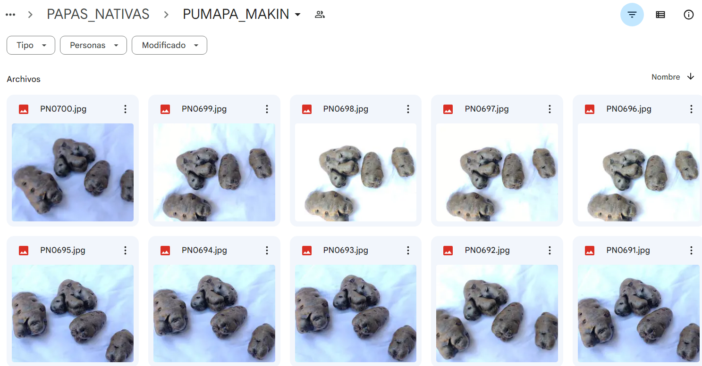
Nota: Elaboración propia
Figura 33 | Datos recolectados de papas nativas del corpus de imágenes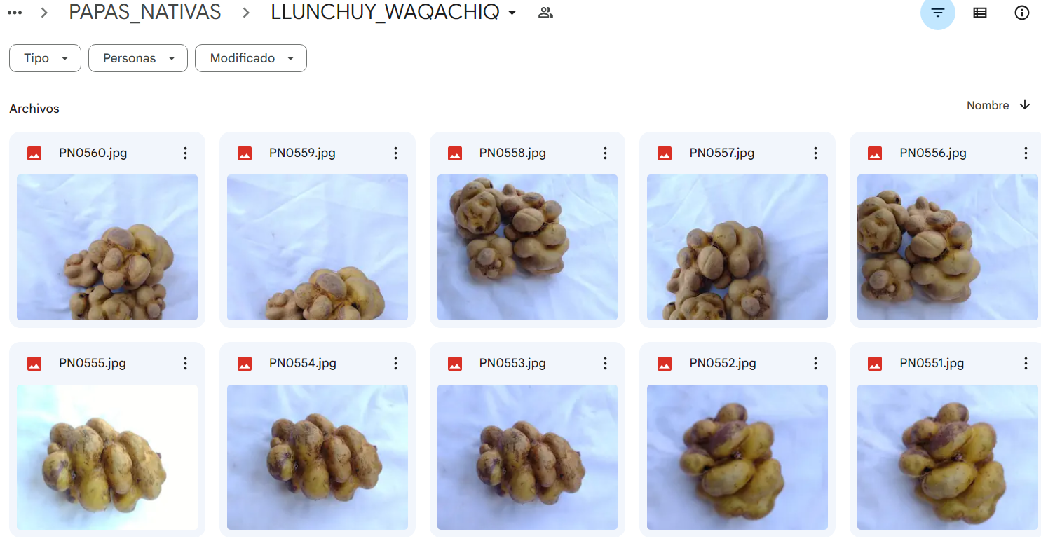
Nota: Elaboración propia

Anexo 4. Carta para la obtención de imágenes de variedades de papa
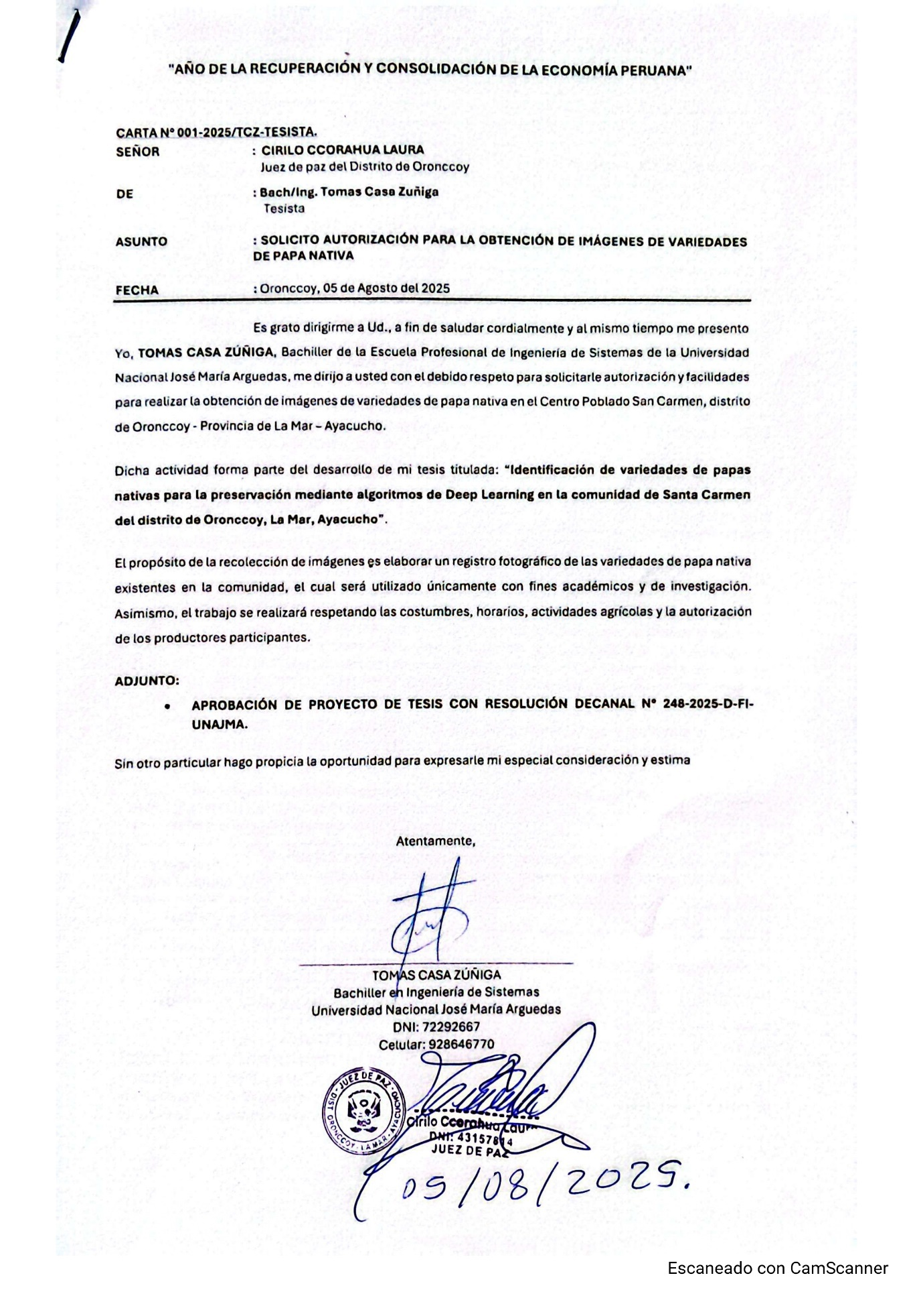

Anexo 5. Código Fuente del colab
Para visualizar el código fuente y Dataset de la investigación, revisar el siguiente link:
https://drive.google.com/drive/folders/1N9GmP8_XIietA9twGDlerPJ7Wsug3xWg?usp=drive_link

